广东创新科技职业学院

毕业设计（论文）

题目 | 大学校园无线局域网的设计与实现
学 院 | 信息工程学院
专业 | 计算机网络技术
班级 | 22网络4班
姓名 | 庞乃喜
学号 | 2201160416
指导老师 | 郑淑鑫老师
院长 | 曾德生 教授

2025 年 3 月 23 日

摘 要

本文针对大学校园无线局域网的设计与实现展开研究。随着信息技术的快速发展和移动互联网的普及，无线局域网已成为大学校园信息化建设的重要组成部分。本研究旨在通过系统的研究和实践，探索适合大学校园的无线网络解决方案，为校园信息化建设提供理论支持和实践参考。论文首先分析了校园无线局域网的需求，包括用户需求、业务需求和安全需求。随后，详细阐述了网络设计过程，包括拓扑结构设计、无线技术选型、信道规划与干扰控制等。在关键技术研究部分，重点探讨了高密度用户接入、无缝漫游与快速切换、网络安全与隐私保护等核心问题。最后，通过系统测试与性能评估，验证了设计方案的有效性。研究结果表明，所设计的校园无线局域网能够满足高密度用户接入需求，实现无缝漫游和快速切换，并提供可靠的网络安全保障。本文的研究成果可为大学校园无线网络建设提供有价值的参考。
关键字：无线局域网；校园网络；网络设计；网络安全；无缝漫游；高密度接入；

目 录
第一章 引言 1
1.1 项目简介 1
1.2 项目背景 1
1.3 项目现状 1
1.4 项目创新点 2
1.5 定义 2
第二章 需求分析与技术特点 3
2.1 用户需求 3
2.2 业务需求分析 3
2.3 安全需求分析 3
第三章 总体设计 4
3.1 拓扑结构设计 4
3.2 技术方案规划 4
3.3 IP地址规划 5
第四章 关键技术研究与实现 5
4.1 总校区 6
4.2 分校区 18
第五章 数据库设计 23
5.1 设计目标 23
5.2 网络拓扑结构 23
5.3 技术选型 23
5.4 系统功能 23
第六章 系统测试与性能评估 24
6.1 测试环境的搭建 24
6.2 测试环境的搭建与实施 24
6.3 测试结果的分析与评估 24
第七章 设计效果展示 25
7.1 总校区访问服务器测试 25
7.2 总校区与分校区相互访问测试 26
7.3 访问互联网测试 28
7.4 无线网络测试 30
7.5 IPSecVPN截图 32
7.6 OSPF截图 32
7.7 VRRP截图 33
第八章 总结 36
参考文献 37
致 谢 38
附件一——源代码 39

引言

项目简介
本研究以"大学校园无线局域网的设计与实现"为题，旨在通过系统的研究和实践，探索适合大学校园的无线网络解决方案，为校园信息化建设提供理论支持和实践参考。研究的主要内容包括：校园无线局域网的需求分析、网络设计、关键技术研究与实现、系统测试与性能评估等。

项目背景
随着信息技术的快速发展和移动互联网的普及，无线局域网（WLAN）已成为大学校园信息化建设的重要组成部分。大学校园作为教学、科研和管理活动的核心场所，对网络的需求日益增长。传统的有限网络已无法满足师生对灵活、高效、便捷的网络接入需求。因此，设计和实现一个高效、稳定、安全的校园无线局域网，对于提升校园信息化水平、支持智慧校园建设、改善师生学习和工作体验具有重要意义。

项目现状
近年来，随着无线局域网技术的快速发展，大学校园无线网络的建设已成为国内外高校信息化建设的重点方向之一。国内外学者和工程技术人员在校园无线局域网的设计与实现方面进行了广泛的研究和实践，取得了显著的成果。在无线网络拓扑结构设计方面，分布式和混合式拓扑结构因其灵活性和可扩展性，逐渐成为主流方案^{[1]}。在无线技术选型上，IEEE 802.11ax（Wi-Fi 6）因其高带宽、低延迟和多用户并发能力，被广泛应用于校园无线网络建设中^{[2]}。此外，信道规划与干扰控制技术的研究也取得了重要进展，动态频率选择（DFS）和传输功率控制（TPC）等技术的应用，有效减少了无线网络中的干扰问题^{[3]}。
在高密度用户接入方面，研究者提出了多种解决方案，如MU-MIMO技术和Small Cell技术，这些技术显著提升了网络在高密度环境下的性能^{[4]}。无缝漫游与快速切换技术的研究也取得了突破，802.11k/v/r协议的组合应用，使得用户在不同AP之间切换时能够保持稳定的连接^{[5]}。在网络安全与隐私保护方面，WPA3加密协议和802.1X/EAP认证机制的应用，大大增强了校园无线网络的安全性^{[6]}。此外，网络性能优化与QoS保障技术的研究也为满足不同业务需求提供了有力支持^{[7]}。
尽管已有研究在校园无线局域网的设计与实现方面取得了诸多成果，但仍存在一些挑战。例如，如何在高密度用户环境下进一步提升网络性能，如何实现更高效的无缝漫游与快速切换，以及如何在复杂的网络环境中确保网络安全与隐私保护，仍是当前研究的热点和难点^{[8]}。此外，随着物联网、虚拟现实（VR）和增强现实（AR）等新兴技术的快速发展，校园无线网络的需求也在不断变化，这对网络设计和实现提出了更高的要求^{[9]}。

项目创新点
首先，通过深入分析校园无线局域网的需求，为网络设计提供科学依据；其次，通过研究高密度用户接入、无缝漫游与快速切换、网络安全与隐私保护等关键技术，提升校园无线网络的性能和安全性；最后，通过系统测试与性能评估，验证设计方案的有效性，为实际部署提供指导。本研究不仅具有重要的理论价值，而且对推动校园信息化和智慧校园建设具有重要的实践意义。

定义
本研究中的“大学校园无线局域网的设计与实现”是指通过系统的需求分析、网络设计、关键技术研究与实现，构建一个高效、稳定、安全的无线网络系统，以满足大学校园内师生对灵活、高效、便捷的网络接入需求。具体而言，该研究涵盖了从用户需求分析、业务需求分析到安全需求分析的全方位网络规划，并通过拓扑结构设计、无线技术选型、信道规划与干扰控制等技术手段，实现网络的高效部署与优化。此外，研究还重点探讨了高密度用户接入、无缝漫游与快速切换、网络安全与隐私保护等关键技术，旨在解决校园无线局域网在高密度用户环境下的性能瓶颈、无缝漫游的稳定性问题以及网络安全威胁等核心挑战。
通过系统测试与性能评估，验证设计方案的有效性，最终为校园信息化建设提供理论支持和实践参考。

需求分析与技术特点
校园无线局域网的需求分析是网络设计的基础，主要包括用户需求、业务需求和安全需求三个方面。首先，用户需求分析需要考虑校园内各类用户的数量、分布和使用习惯。

用户需求
大学校园通常包括学生、教师、行政人员等不同用户群体，他们对网络的需求各不相同。例如，学校分为二个校区，有教学楼A、办公楼A、实验楼、宿舍A、宿舍B与宿舍B等区域，现需要将他们相互连接组建成一套校园网网络，彼此之间可以相互访问，实现资源共享，可访问校园网数据中心服务器，还可以访问互联网进行学习办公。

业务需求分析
业务需求分析主要关注校园内各类业务对网络的要求。大学校园内的业务类型多样，包括教学、科研、管理、生活服务等。不同的业务对网络的带宽、延迟、可靠性等指标有不同的要求。例如，在线教学需要高带宽和低延迟，而物联网应用可能更关注网络的覆盖范围和连接稳定性。此外，还需要考虑未来业务发展的需求，如虚拟现实（VR）、增强现实（AR）等新兴技术对网络性能的更高要求。

安全需求分析
安全需求分析是校园无线局域网设计中的重要环节。大学校园网络面临着多种安全威胁，如未经授权的访问、数据窃取、网络攻击等。因此，网络安全需求包括用户身份认证、数据加密、访问控制、入侵检测等方面。同时，还需要考虑用户隐私保护，确保用户的个人信息和网络行为数据不被滥用。此外，随着物联网设备的普及，还需要考虑物联网设备的安全接入和管理。
通过对用户需求、业务需求和安全需求的全面分析，可以为校园无线局域网的设计提供科学依据，确保网络能够满足校园内各类用户和业务的需求，同时提供可靠的安全保障。这一分析过程不仅需要考虑当前的需求，还需要预见未来的发展趋势，为网络的扩展和升级预留空间^{[5]}。

总体设计
基于需求分析的结果，校园无线局域网的设计主要包括拓扑结构设计、无线技术选型、信道规划与干扰控制、网络管理与优化等方面。

拓扑结构设计
拓扑结构设计是网络设计的基础，需要根据校园的物理布局和用户分布来确定。常见的拓扑结构包括集中式、分布式和混合式。对于大学校园而言，通常采用分布式的拓扑结构，即在各个建筑物内部署无线接入点（AP），并通过有线网络将这些AP连接起来。这种结构可以有效地覆盖整个校园，同时便于网络的扩展和管理^{[6]}。
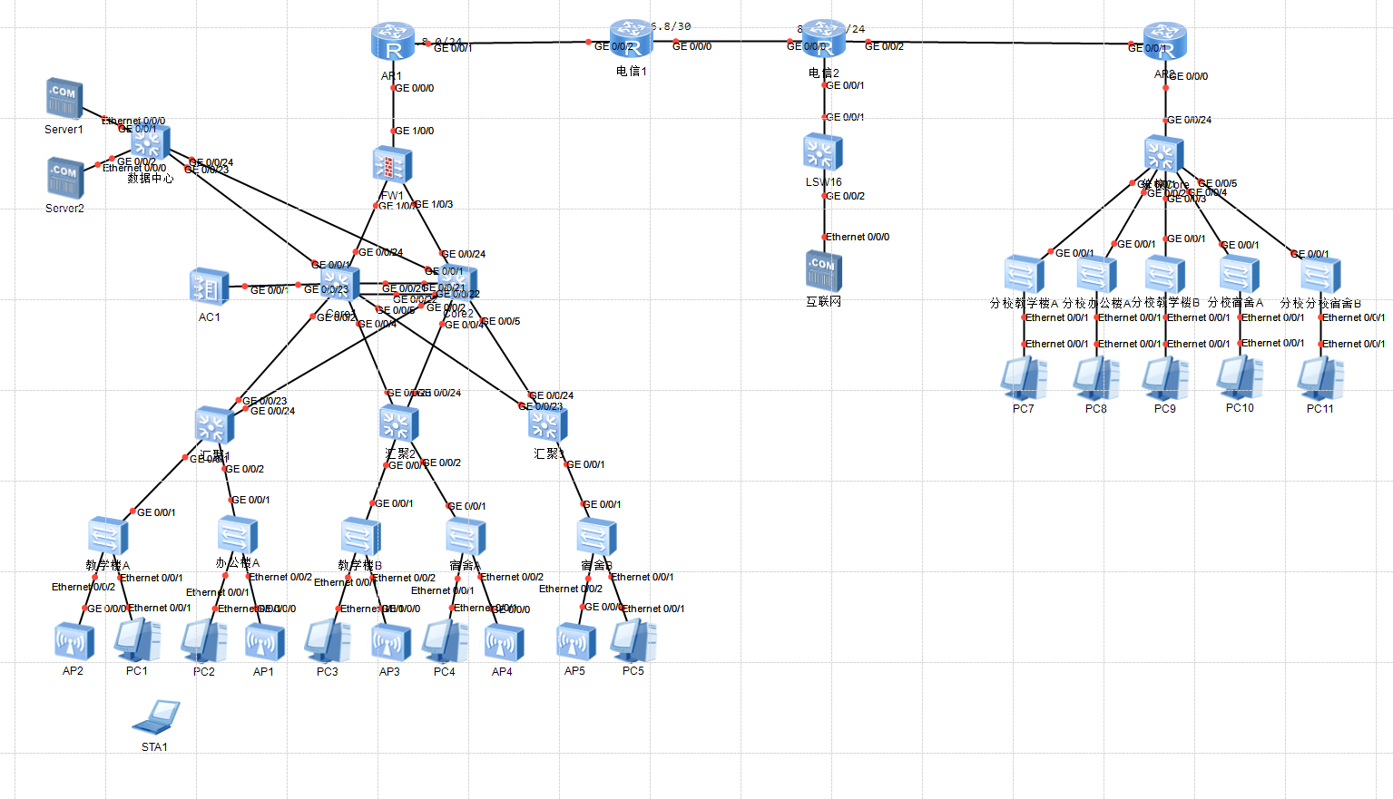
图3-1 拓扑结构设计图

技术方案规划
- 由于总校区与分校区之间通过互联网进行连接，为保障网络信息安全，规划使用带加密的IPsecVPN隧道技术进行连接。
- 总校区部署有主备核心，设计在主备核心之间使用VRRP技术，接入层设备分别连接到主备核心，运行STP生产树协议防止产生网络环路形成广播风暴。
- 核心层与防火墙、路由器之间使用OSPF动态路由协议。总校区与分校区通过隧道连接后也使用OSPF动态路由进行通信。
- 使用防火墙划将总校区划分成Trust、DMZ与untrust区域，为保障信息安全，校园网可以访问DMZ区，DMZ区不能访问学校内部网络。Untrust区域只允许分校IP访问校园网，禁止互联网访问。Trunt区域可以同时访问DMZ区域互联网。
- 教学楼A、宿舍A、教学楼B等每个区域使用一个独立的IP网段，每个网段对应一个独立的VLAN。

IP地址规划
根据学校规模，规划在总校区使用172.16.0.0/16的IP网段，在分校区使用172.17.0.0/16的IP网段，再划分成/24位的子网，每个子网使用最后一个172.*.*.254的IP地址作为本网段的通信网关。IP地址具体规划如下：
- 总校区业务IP地址规划：
表3-1 总校校区IP规划
序号 | 名称 | IP | 子网掩码 | VLAN | 网关 | 备注
1 | 教学楼A | 172.16.1.0 | 255.255.255.0 | 1 | 172.16.1.254
2 | 办公楼A | 172.16.2.0 | 255.255.255.0 | 2 | 172.16.2.254
3 | 教学楼B | 172.16.3.0 | 255.255.255.0 | 3 | 172.16.3.254
4 | 宿舍A | 172.16.4.0 | 255.255.255.0 | 4 | 172.16.4.254
5 | 宿舍B | 172.16.5.0 | 255.255.255.0 | 5 | 172.16.5.254
6 | 无线网络 | 172.16.7.0 | 255.255.255.0 | 7 | 172.16.7.254
7 | 数据中心 | 172.16.100.0 | 255.255.255.0 | 100 | 172.16.100.254
8 | DMZ区 | 172.16.101.0 | 255.255.255.0 | 101 | 72.16.101.254

- 分校校区业务IP地址规划：
表3-2 分校校区IP规划
序号 | 名称 | IP | 子网掩码 | VLAN | 网关 | 备注
1 | 教学楼A | 172.17.1.0 | 255.255.255.0 | 1 | 172.17.1.254
2 | 办公楼A | 172.17.2.0 | 255.255.255.0 | 2 | 172.17.2.254
3 | 宿舍A | 172.17.3.0 | 255.255.255.0 | 3 | 172.17.3.254
4 | 教学楼B | 172.17.4.0 | 255.255.255.0 | 4 | 172.17.4.254
5 | 宿舍B | 172.17.5.0 | 255.255.255.0 | 5 | 172.17.5.254

关键技术研究与实现
在校园无线局域网的设计与实现过程中，有几个关键技术需要特别关注和研究，包括高密度用户接入技术、无缝漫游与快速切换技术、网络安全与隐私保护技术、网络性能优化与QoS保障等。

总校区

路由器R1
- 配置路由器接口IP地址
sysname AR1 //修改设备名称
interface GigabitEthernet0/0/1 //进入端口g0/0/1
ip address 8.8.8.2 255.255.255.0 //配置接口IP
quit //退出
interface GigabitEthernet0/0/0
ip address 172.16.200.5 255.255.255.252
quit
- 配置静态路由指向互联网，发布内网OSPF路由
ip route-static 0.0.0.0 0 8.8.8.1 //配置默认路由
ospf 1 //创建OSPF进程1
area 0.0.0.0 //配置area为0
network 172.16.200.4 0.0.0.3 //发布路由网段
quit
quit
- 配置NAT，使用ACL控制将内网172.16.0.0/16网段访问互联网做NAT转换，访问分校区172.17.0.0/16网段不做NAT
acl number 3001 //创建高级ACL3001
rule 1 deny ip source 172.16.0.0 0.0.255.255 destination 172.17.0.0 0.0.255.255 //创建策略1，拒绝总校到分校之间的IP访问
rule 2 permit ip //创建策略2，允许所有IP
quit
interface GigabitEthernet0/0/1 //进入端口G0/0/1
nat outbound 3001 //将ACL3001中策略匹配的IP做NAT转换
quit
- 配置IPSecVPN，与分校路由器之间建立IPSec隧道，将总校区访问分校区网络使用IPSecVPN隧道访问。
acl number 3100 //创建ACL3100
rule 1 permit ip source 172.16.0.0 0.0.255.255 destination 172.17.0.0 0.0.255.255 //允许总校与分校IP相互访问
quit
ike proposal 1 //创建ike proposal模板
encryption-algorithm aes-cbc-256 //配置加密方式
dh group2 //配置dh group组
authentication-algorithm sha2-256 //配置认证方式
quit
ike peer 1 v1 //创建ike peer模板
pre-shared-key simple ipsec //配置ipsec的认证密钥
ike-proposal 1 //绑定proposal模板
local-address 8.8.8.2 //配置本地出口IP
remote-address 8.8.9.2 //配置目的IP
quit
ipsec proposal 1 //创建ipsec proposal模板
esp authentication-algorithm sha2-256 //配置认证方式
esp encryption-algorithm aes-256 //配置加密式
quit
ipsec policy ipsec 1 isakmp //创建ipsec 策略
security acl 3100 //绑定ACL3001感兴趣流
ike-peer 1 //绑定peer模板
proposal 1 //绑定proposal模板
quit
interface GigabitEthernet0/0/1 //进入端口g0/0/1
ipsec policy ipsec //应用ipsec
quit

防火墙FW1
防火墙主要用户校园网内部网络安全防御，允许内部访问外部，外部只允许分校IP访问，禁止互联网访问，与其它设备之间运行OSPF路由协议。
- 配置内外网IP地址
interface GigabitEthernet1/0/0 //进入端口g1/0/0
undo shutdown //开启端口
ip address 172.16.200.6 255.255.255.252 //配置接口IP
service-manage all permit //允许ping等服务
quit
interface GigabitEthernet1/0/1
undo shutdown
ip address 172.16.200.9 255.255.255.252
service-manage all permit
quit
interface GigabitEthernet1/0/2
undo shutdown
ip address 172.16.200.13 255.255.255.252
service-manage all permit
quit
interface GigabitEthernet1/0/3
undo shutdown
ip address 172.16.200.17 255.255.255.252
service-manage all permit
quit
- 配置安全区域，将相应端口加入进去
firewall zone trust //创建内部区域trust
add interface GigabitEthernet1/0/2 //将端口1/0/2加入
add interface GigabitEthernet1/0/3 //将端口1/0/3加入
quit
firewall zone untrust //创建外部区域untrust
add interface GigabitEthernet1/0/0
quit
- 配置路由，默认路由与OSPF路由
ip route-static 0.0.0.0 0.0.0.0 172.16.200.5 //配置默认路由
ospf 1
area 0.0.0.0
network 172.16.200.4 0.0.0.3
network 172.16.200.8 0.0.0.3
network 172.16.200.12 0.0.0.3
network 172.16.200.16 0.0.0.3
quit
quit
- 配置安全策略，允许内网访问外网，外部只有172.16.0.0/16 与172.17.0.0/16网段可以访问内网。外网所有IP可以访问DMZ区
security-policy //进入安全策略配置模式
rule name 1 //创建安全规则1
source-zone trust //源区域为内部
destination-zone untrust //目的区域为外部
action permit //允许访问
rule name 2
source-zone untrust //源区域为外部
source-address 172.16.0.0 mask 255.255.0.0 //源地址为分校所有IP
source-address 172.17.0.0 mask 255.255.0.0 //源地址为总校所有IP
destination-zone trust //目的区域为内部
action permit //允许访问
quit
quit

核心交换机1
核心交换机1与2运行VRRP双机热备，使用双链路端口聚合连接，与防火墙运行OSPF，汇聚运行MSTP与VLAN Trunk。
- 修改交换机命明，配置VLAN，MSTP，将核心主配置为STP的根桥。
sysname Core1
vlan batch 2 to 7 100 //创建业务VLAN
stp region-configuration //进入STP配置模式
instance 1 vlan 1 to 7 //创建实例1，将VLAN加入
active region-configuration //激活STP配置
stp instance 1 root primary //配置为根桥
- 配置VLAN接口IP，其中VLAN200用于OSPF路由接口。VRRP配置与上联口联动，当上联口Down时，优先级降低120变成60
Vlan 200 //创建路由接口VLAN
quit
interface Vlanif200 //创建VLANIF200
ip address 172.16.200.14 255.255.255.252 //配置接口IP
quit
interface GigabitEthernet0/0/24 //进入端口G0/0/24
port link-type access //配置成ACCESS模式
port default vlan 200 //将端口加入到VLAN200
quit
interface Vlanif1 //创建业务VLANIF1
ip address 172.16.1.252 255.255.255.0 //配置接口IP
vrrp vrid 1 virtual-ip 172.16.1.254 //配置VRRP虚拟IP
vrrp vrid 1 priority 180 //配置VRRP的优先级为180
vrrp vrid 1 track interface GigabitEthernet0/0/24 reduced 120 //配置与上端联动，发生故障VRRP的优先级下降120变成60
quit
interface Vlanif2
ip address 172.16.2.252 255.255.255.0
vrrp vrid 2 virtual-ip 172.16.2.254
vrrp vrid 2 priority 180
vrrp vrid 2 track interface GigabitEthernet0/0/24 reduced 120
quit
interface Vlanif3
ip address 172.16.3.252 255.255.255.0
vrrp vrid 3 virtual-ip 172.16.3.254
vrrp vrid 3 priority 180
vrrp vrid 3 track interface GigabitEthernet0/0/24 reduced 120
quit
interface Vlanif4
ip address 172.16.4.252 255.255.255.0
vrrp vrid 4 virtual-ip 172.16.4.254
vrrp vrid 4 priority 180
vrrp vrid 4 track interface GigabitEthernet0/0/24 reduced 120
quit
interface Vlanif5
ip address 172.16.5.252 255.255.255.0
vrrp vrid 5 virtual-ip 172.16.5.254
vrrp vrid 5 priority 180
vrrp vrid 5 track interface GigabitEthernet0/0/24 reduced 120
quit
interface Vlanif6
ip address 172.16.6.252 255.255.255.0
vrrp vrid 6 virtual-ip 172.16.6.254
vrrp vrid 6 priority 180
vrrp vrid 6 track interface GigabitEthernet0/0/24 reduced 120
quit
interface Vlanif7
ip address 172.16.7.252 255.255.255.0
vrrp vrid 7 virtual-ip 172.16.7.254
vrrp vrid 7 priority 180
vrrp vrid 7 track interface GigabitEthernet0/0/24 reduced 120
quit
interface Vlanif100
ip address 172.16.100.252 255.255.255.0
vrrp vrid 100 virtual-ip 172.16.100.254
vrrp vrid 100 priority 180
vrrp vrid 100 track interface GigabitEthernet0/0/24 reduced 120
quit
- 发布OSPF路由网段，配置默认路由
ospf 1
area 0.0.0.0
network 172.16.200.12 0.0.0.3
network 172.16.1.0 0.0.0.255
network 172.16.2.0 0.0.0.255
network 172.16.3.0 0.0.0.255
network 172.16.4.0 0.0.0.255
network 172.16.5.0 0.0.0.255
network 172.16.7.0 0.0.0.255
network 172.16.100.0 0.0.0.255
quit
quit
ip route-static 0.0.0.0 0.0.0.0 172.16.200.5
- 开启DHCP服务，配置无线使用的两个网段使用DHCP可以自动获取IP，排除网段中250-253这三个IP地址不做DHCP分配。
dhcp enable //开启DHCP服务
ip pool vlan7 //创建地址池7
gateway-list 172.16.7.254 //配置网关
network 172.16.7.0 mask 255.255.255.0 //配置分配网段
dns-list 114.114.114.114 8.8.8.8 //配置分配DNS
excluded-ip-address 172.16.7.250 172.16.7.253 //排除250-253不做分配
quit
interface Vlanif7 //进入VLANFI7
dhcp select global //选择为全局地址池。
quit
- 配置端口聚合，主备核心使用21与22口捆绑成一个聚合口，并配置成Trunk模式，允许相应VLAN通过。
interface Eth-Trunk1 //创建聚合组1
port link-type trunk //配置成Trunk模式
port trunk allow-pass vlan 1 to 7 100 //允许VLAN通过
quit
interface GigabitEthernet0/0/21 //进入端口21
eth-trunk 1 //加入到聚合组1
quit
interface GigabitEthernet0/0/22
eth-trunk 1
quit
- 配置与下联交换机的级联口为Trunk模式，并允许VLAN通过。
port-group 1 //创建端口组1
group-member GigabitEthernet 0/0/1 to GigabitEthernet 0/0/10 //将端口1-10加入
port link-type trunk //配置成Trunk
port trunk allow-pass vlan 2 to 7 100 //允许VLAN通过
quit

核心交换机2
核心交换机备配置流程方法与核心主一致，按照实际情况修改IP地址、VRRP优先级，STP与发布路由。
- 修改设备名称，创建VLAN，配置MSTP
sysname Core2
vlan 200
vlan 100
vlan batch 2 to 7
stp region-configuration
instance 1 vlan 1 to 7
active region-configuration
stp instance 1 root secondary
- 配置VLAN接口IP，VRRP等，VRRP的优先级低于核心1
interface Vlanif200
ip address 172.16.200.18 255.255.255.252
quit
interface GigabitEthernet0/0/24
port link-type access
port default vlan 200
quit
interface Vlanif1
ip address 172.16.1.253 255.255.255.0
vrrp vrid 1 virtual-ip 172.16.1.254
vrrp vrid 1 priority 80
quit
interface Vlanif2
ip address 172.16.2.253 255.255.255.0
vrrp vrid 2 virtual-ip 172.16.2.254
vrrp vrid 2 priority 80
quit
interface Vlanif3
ip address 172.16.3.253 255.255.255.0
vrrp vrid 3 virtual-ip 172.16.3.254
vrrp vrid 3 priority 80
quit
interface Vlanif4
ip address 172.16.4.253 255.255.255.0
vrrp vrid 4 virtual-ip 172.16.4.254
vrrp vrid 4 priority 80
quit
interface Vlanif5
ip address 172.16.5.253 255.255.255.0
vrrp vrid 5 virtual-ip 172.16.5.254
vrrp vrid 5 priority 80
quit
interface Vlanif6
ip address 172.16.6.253 255.255.255.0
vrrp vrid 6 virtual-ip 172.16.6.254
vrrp vrid 6 priority 80
quit
interface Vlanif7
ip address 172.16.7.253 255.255.255.0
vrrp vrid 7 virtual-ip 172.16.7.254
vrrp vrid 7 priority 80
quit
interface Vlanif100
ip address 172.16.100.253 255.255.255.0
vrrp vrid 100 virtual-ip 172.16.100.254
vrrp vrid 100 priority 80
quit
- 配置OSPF路由协议，默认路由协议
ospf 1
area 0.0.0.0
network 172.16.200.16 0.0.0.3
network 172.16.1.0 0.0.0.255
network 172.16.2.0 0.0.0.255
network 172.16.3.0 0.0.0.255
network 172.16.4.0 0.0.0.255
network 172.16.5.0 0.0.0.255
network 172.16.7.0 0.0.0.255
network 172.16.100.0 0.0.0.255
quit
quit
ip route-static 0.0.0.0 0.0.0.0 172.16.200.5
- 配置DHCP地址池，在接口上应用
dhcp enable
ip pool vlan7
gateway-list 172.16.7.254
network 172.16.7.0 mask 255.255.255.0
dns-list 114.114.114.114 8.8.8.8
excluded-ip-address 172.16.7.250 172.16.7.253
quit
interface Vlanif7
dhcp select global
quit
- 配置端口聚合，级联端口Trunk
interface Eth-Trunk1
port link-type trunk
port trunk allow-pass vlan 1 to 7 100
quit
interface GigabitEthernet0/0/21
eth-trunk 1
quit
interface GigabitEthernet0/0/22
eth-trunk 1
quit
port-group 1
group-member GigabitEthernet 0/0/1 to GigabitEthernet 0/0/10
port link-type trunk
port trunk allow-pass vlan 2 to 7 100
quit

无线AC：
配置流程：
- 先配置无线VLAN与接口IP
- 配置级联接口Trunk。默认路由
- 配置无线AC的隧道源接口，AP通过该接口上线。
- 配置无线业务
- 发布射频信号
配置命令：
- 配置VLAN与接口IP、Trunk、路由
vlan 7
quit
interface GigabitEthernet0/0/1
port link-type trunk
port trunk allow-pass vlan all
quit
interface Vlanif7
ip address 172.16.7.250 255.255.255.0
quit
ip route-static 0.0.0.0 0.0.0.0 172.16.7.254
- 配置无线隧道通信接口。AP使用该接口上线。
capwap source interface Vlanif 7
- 配置WLAN无线业务，密码设置为abcd1234，SSID名称为: xuexiao
Wlan //进入WLAN无线配置模式
regulatory-domain-profile name default //配置模式域
country-code CN //配置默认域为中国
quit
ap auth-mode no-auth //配置AP认证方式为直接上线
security-profile name 001 //创建安全模板001
security wpa-wpa2 psk pass-phrase abcd1234 aes //配置无线业务密码
quit
ssid-profile name 001 //配置SSID模板
ssid xuexiao //配置SSID名称
quit
vap-profile name 001 //配置无线业务模板001
forward-mode direct-forward //配置直接转发
security-profile 001 //绑定安全模板
ssid-profile 001 //绑定SSID模板
quit
- 将无线业务绑定并发布无线射频信号
ap-group name default //进入AP组
vap-profile 001 wlan 1 radio all //将无线业务下发到AP中
quit
quit

数据中心交换机
该交换机只需要配置VLAN、Trunk与ACCESS接口即可。
vlan 100
interface GigabitEthernet0/0/24
port link-type trunk
port trunk allow-pass vlan all
quit
interface GigabitEthernet0/0/23
port link-type trunk
port trunk allow-pass vlan all
quit
port-group 1
group-member GigabitEthernet 0/0/1 to GigabitEthernet 0/0/20
port link-type access
port default vlan 100
quit

汇聚交换机
汇聚交换机用于接入交换机级联汇聚使用，所有端口配置为Trunk模式。各个汇聚交换机配置都一样。
配置命令：
vlan batch 2 to 7
stp region-configuration
instance 1 vlan 1 to 7
active region-configuration
quit
port-group 1
group-member GigabitEthernet 0/0/1 to GigabitEthernet 0/0/24
port link-type trunk
port trunk allow-pass vlan all
quit

接入交换机
接入交换机连接客户端配置成ACCESS模式，连接上端汇聚为Trunk模式，各个接入交换机配置原理一样，加入到不同VLAN中。连接AP的端口配置PVID VLAN为7
- 教学楼A
vlan batch 2 to 7
stp region-configuration
instance 1 vlan 1 to 7
active region-configuration
quit
interface GigabitEthernet0/0/1
port link-type trunk
port trunk allow-pass vlan all
quit
interface Ethernet0/0/1
port link-type access
port default vlan 1
quit
interface Ethernet0/0/2 //进入端口2
port link-type trunk //配置Trunk模式
port trunk allow-pass vlan all //允许VLAN通过
port trunk pvid vlan 7 //配置PVID的VLAN ID 为7
quit
- 办公楼A
vlan batch 2 to 7
stp region-configuration
instance 1 vlan 1 to 7
active region-configuration
quit
interface GigabitEthernet0/0/1
port link-type trunk
port trunk allow-pass vlan all
quit
interface Ethernet0/0/1
port link-type access
port default vlan 2
quit
interface Ethernet0/0/2
port link-type trunk
port trunk allow-pass vlan all
port trunk pvid vlan 7
quit
- 教学楼B
vlan batch 2 to 7
stp region-configuration
instance 1 vlan 1 to 7
active region-configuration
quit
interface GigabitEthernet0/0/1
port link-type trunk
port trunk allow-pass vlan all
quit
interface Ethernet0/0/1
port link-type access
port default vlan 3
quit
interface Ethernet0/0/2
port link-type trunk
port trunk allow-pass vlan all
port trunk pvid vlan 7
quit
- 宿舍A
vlan batch 2 to 7
stp region-configuration
instance 1 vlan 1 to 7
active region-configuration
quit
interface GigabitEthernet0/0/1
port link-type trunk
port trunk allow-pass vlan all
quit
interface Ethernet0/0/1
port link-type access
port default vlan 4
quit
interface Ethernet0/0/2
port link-type trunk
port trunk allow-pass vlan all
port trunk pvid vlan 7
quit
- 宿舍B
vlan batch 2 to 7
stp region-configuration
instance 1 vlan 1 to 7
active region-configuration
quit
interface GigabitEthernet0/0/1
port link-type trunk
port trunk allow-pass vlan all
quit
interface Ethernet0/0/1
port link-type access
port default vlan 5
quit
interface Ethernet0/0/2
port link-type trunk
port trunk allow-pass vlan all
port trunk pvid vlan 7
quit
- 宿舍B
vlan batch 2 to 7
stp region-configuration
instance 1 vlan 1 to 7
active region-configuration
quit
interface GigabitEthernet0/0/1
port link-type trunk
port trunk allow-pass vlan all
quit
interface Ethernet0/0/1
port link-type access
port default vlan 6
quit
interface Ethernet0/0/2
port link-type trunk
port trunk allow-pass vlan all
port trunk pvid vlan 7
quit

分校区
分校区设备配置整体与总校区原理一致，路由器R2上配置IPSecVPN。核心配置VLAN以及接口IP。接入交换机配置VLAN与Trunk即可。

路由器R2
分校路由器配置原理域总校一致。配置IP、路由、IPSEC VPN与NAT等。
- 配置接口IP
sysname AR2
interface GigabitEthernet0/0/1
ip address 8.8.9.2 255.255.255.0
quit
interface GigabitEthernet0/0/0
ip address 172.16.200.101 255.255.255.252
quit
- 配置默认路由，OSPF路由
ip route-static 0.0.0.0 0 8.8.9.1
ospf 1
area 0.0.0.0
network 172.16.200.100 0.0.0.3
quit
quit
- 配置ACL，NAT上网。
acl number 3001
rule 1 deny ip source 172.17.0.0 0.0.255.255 destination 172.16.0.0 0.0.255.255
rule 2 permit ip
quit
interface GigabitEthernet0/0/1
nat outbound 3001
quit
- 配置IPSEC VPN
acl number 3100
rule 1 permit ip source 172.17.0.0 0.0.255.255 destination 172.16.0.0 0.0.255.255
quit
ike proposal 1
encryption-algorithm aes-cbc-256
dh group2
authentication-algorithm sha2-256
quit
ike peer 1 v1
pre-shared-key simple ipsec
ike-proposal 1
local-address 8.8.9.2
remote-address 8.8.8.2
quit
ipsec proposal 1
esp authentication-algorithm sha2-256
esp encryption-algorithm aes-256
quit
ipsec policy ipsec 1 isakmp
security acl 3100
ike-peer 1
proposal 1
quit
interface GigabitEthernet0/0/1
ipsec policy ipsec
quit

核心交换机
核心交换机配置VLAN、接口IP、路由、级联Trunk等。
- 创建VLAN，配置接口IP
sysname Core
vlan 200
vlan batch 2 to 5
interface Vlanif200
ip address 172.16.200.102 255.255.255.252
quit
interface GigabitEthernet0/0/24
port link-type access
port default vlan 200
quit
interface Vlanif1
ip address 172.17.1.254 255.255.255.0
quit
interface Vlanif2
ip address 172.17.2.254 255.255.255.0
quit
interface Vlanif3
ip address 172.17.3.254 255.255.255.0
quit
interface Vlanif4
ip address 172.17.4.254 255.255.255.0
quit
interface Vlanif5
ip address 172.17.5.254 255.255.255.0
quit
- 发布路由
ospf 1
area 0.0.0.0
network 172.16.200.100 0.0.0.3
network 172.17.1.0 0.0.0.255
network 172.17.2.0 0.0.0.255
network 172.17.3.0 0.0.0.255
network 172.17.4.0 0.0.0.255
network 172.17.5.0 0.0.0.255
quit
quit
- 配置级联端口Trunk
port-group 1
group-member GigabitEthernet 0/0/1 to GigabitEthernet 0/0/20
port link-type trunk
port trunk allow-pass vlan 2 to 5
quit

接入交换机
  - 教学楼A
vlan batch 2 to 6
interface GigabitEthernet0/0/1
port link-type trunk
port trunk allow-pass vlan all
quit
port-group 1
group-member Ethernet 0/0/1 to Ethernet 0/0/20
port link-type access
port default vlan 1
quit
  - 办公楼A
vlan batch 2 to 6
interface GigabitEthernet0/0/1
port link-type trunk
port trunk allow-pass vlan all
quit
port-group 1
group-member Ethernet 0/0/1 to Ethernet 0/0/20
port link-type access
port default vlan 2
quit
  - 教学楼B
vlan batch 2 to 6
interface GigabitEthernet0/0/1
port link-type trunk
port trunk allow-pass vlan all
quit
port-group 1
group-member Ethernet 0/0/1 to Ethernet 0/0/20
port link-type access
port default vlan 3
quit
  - 宿舍A
vlan batch 2 to 6
interface GigabitEthernet0/0/1
port link-type trunk
port trunk allow-pass vlan all
quit
port-group 1
group-member Ethernet 0/0/1 to Ethernet 0/0/20
port link-type access
port default vlan 4
quit
  - 宿舍B
vlan batch 2 to 6
interface GigabitEthernet0/0/1
port link-type trunk
port trunk allow-pass vlan all
quit
port-group 1
group-member Ethernet 0/0/1 to Ethernet 0/0/20
port link-type access
port default vlan 5
quit
  - 宿舍A
vlan batch 2 to 6
interface GigabitEthernet0/0/1
port link-type trunk
port trunk allow-pass vlan all
quit
port-group 1
group-member Ethernet 0/0/1 to Ethernet 0/0/20
port link-type access
port default vlan 6
quit

数据库设计

设计目标
实现校园内多个区域的无线覆盖（如教学楼、图书馆、宿舍等）。
支持高密度用户接入和无缝漫游。
提供网络安全保障，包括用户认证、数据加密和入侵检测。
优化网络性能，确保低延迟和高吞吐量。

网络拓扑结构
核心交换机：连接校园网出口和各个区域的汇聚交换机。
汇聚交换机：连接每个区域的无线接入点（AP）。
无线接入点（AP）：部署在教室、图书馆、宿舍等区域，支持IEEE 802.11ax标准。
认证服务器：用于用户身份认证（如RADIUS服务器）。
防火墙：提供网络安全防护。

技术选型
无线标准：IEEE 802.11ax（Wi-Fi 6）。
频段：2.4GHz和5GHz双频段。
安全协议：WPA3加密，802.1X/EAP认证。
网络管理：使用SDN（软件定义网络）技术实现灵活的网络配置和管理。

系统功能
用户接入管理：支持基于802.1X的用户认证。
无缝漫游：通过802.11k/v/r协议实现快速切换。
网络安全：部署防火墙和入侵检测系统（IDS）。
性能优化：通过QoS策略保障关键业务（如在线教学）的带宽。

系统测试与性能评估
为了验证本设计方案的有效性和可靠性，需要进行全面的系统测试和性能评估。这一过程包括测试环境的搭建、测试方案的设计与实施，以及对测试结果的分析与评估。

测试环境的搭建
测试环境的搭建需要模拟真实的校园网络环境。本研究先是在实验室环境中搭建了一个小型的测试网络，包括多个AP、交换机、路由器和服务器等设备。测试网络涵盖了不同的场景，如高密度用户环境、移动漫游环境等。同时，还准备了各种类型的客户端设备，如笔记本电脑、智能手机、平板电脑等，以模拟真实的用户设备^{[10]}。

测试环境的搭建与实施
测试环境的搭建覆盖了网络性能、安全性、可靠性等多个方面。性能测试包括吞吐量测试、延迟测试、丢包率测试等，评估网络在不同负载条件下的表现。安全性测试包括渗透测试、漏洞扫描等，评估网络的安全防护能力。可靠性测试包括长时间运行测试、故障恢复测试等，评估网络的稳定性和容错能力。此外，还进行了用户体验测试，如视频流畅度测试、网页加载速度测试等，评估用户实际使用中的感受^{[11]}。

测试结果的分析与评估
测试结果的分析与评估是验证网络设计是否达到预期目标的关键步骤。通过分析测试数据，识别出了网络中的性能瓶颈和安全漏洞。例如，发现一些区域的吞吐量明显低于预期，通过调整AP的位置或信道配置解决了此问题。同时，通过分析测试数据，发现了安全测试中存在的漏洞，并加强了相应的安全措施。评估结果还可以为网络优化提供依据，如调整QoS策略、优化路由配置等^{[12]}。
在测试过程中，还记录了详细的测试数据和观察结果，用于后续分析和问题追踪。使用了专业的网络测试工具，如Wireshark、Iperf等，来辅助测试和数据分析。同时，进行了多次重复测试，以确保测试结果的可靠性和一致性^{[13]}。
通过系统的测试和评估，全面了解了校园无线局域网的性能表现和安全状况，及时发现和解决问题，确保网络能够满足校园内各类用户和业务的需求。这一过程不仅是对网络设计的验证，也是网络优化和持续改进的重要依据^{[14]}。

设计效果展示

总校区访问服务器测试
图7-1展示了教学楼A能够成功访问数据中心，表明网络架构支持基本的数据传输需求。
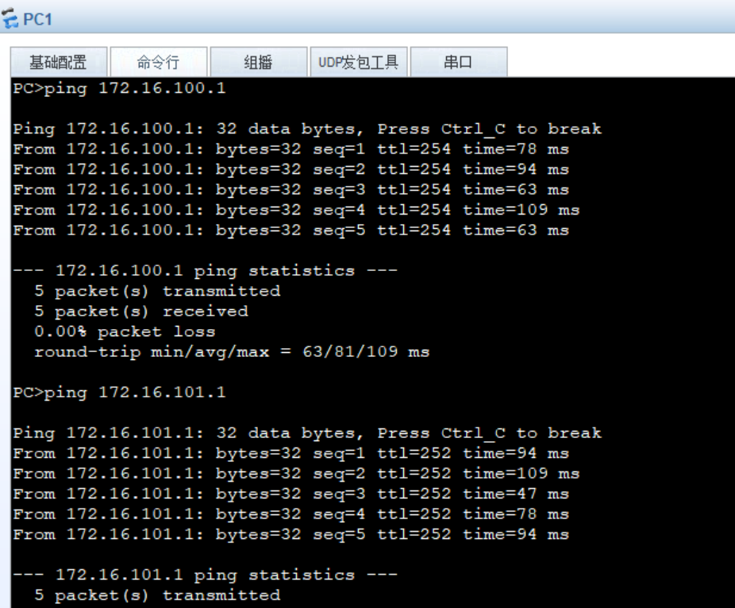
图7-1 教学楼A访问数据中心

经济性
对于经济性而言，这样的设计考虑到了资源的有效利用，通过集中化的数据中心管理，降低了服务器分散部署的成本。

可行性
从图中可以看出，网络连接稳定，说明设计方案在技术上是可行的。这种集中式的数据访问模式在大多数校园网络中是常见的，技术成熟度高。

投资预算
集中化数据中心的建设和维护需要一定的投资，包括服务器硬件、存储设备、网络设备等。然而，长期来看，这种集中化管理可以节省在多个地点部署服务器的成本。

运维成本预估
集中化的数据中心便于统一管理和维护，减少了运维人员的工作量。同时，通过自动化的监控和管理工具，可以进一步降低运维成本。

社会效益
提供了稳定可靠的数据访问服务，支持了校园的教学和科研活动，提升了校园信息化水平，从而提高了整体的教育质量。

总校区与分校区相互访问测试
图7-2和图7-3分别展示了分校区访问服务器和总校区与分校区电脑相互访问的测试结果。
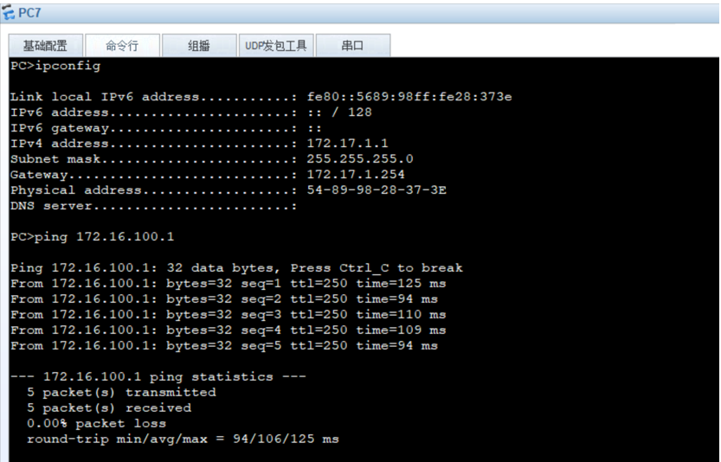
图7-2 分校区访问服务器
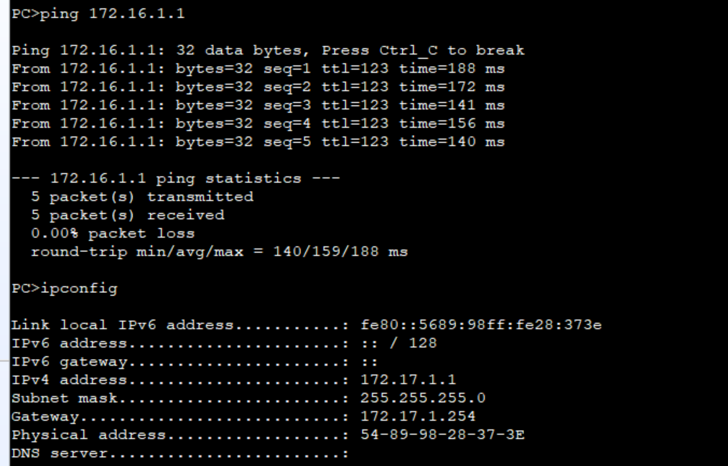
图7-3 总校区与分校区电脑相互访问

经济性
分校区与总校区之间的网络连接采用了IPSec VPN技术，这种技术在保证安全性的同时，也考虑了经济性。相比于租用昂贵的专线，VPN技术可以在公共网络上建立安全的加密通道，降低了跨校区连接的成本。

可行性
图中显示分校区能够成功访问总校区的服务器和电脑，证明了VPN技术的可行性和稳定性。

投资预算
需要投资VPN设备（如路由器或防火墙）和相应的软件许可。但考虑到VPN技术的成熟和广泛应用，这部分投资在可控范围内。

运维成本预估
VPN连接的运维成本相对较低，主要集中在网络设备的日常监控和维护上。通过自动化的监控工具，可以进一步降低运维成本。

社会效益
实现了分校区与总校区之间的无缝连接，促进了校区间的资源共享和协作，提高了校园的整体运营效率。

访问互联网测试
图7-4和图7-5分别展示了总校区访问互联网和分校区访问互联网的测试结果。
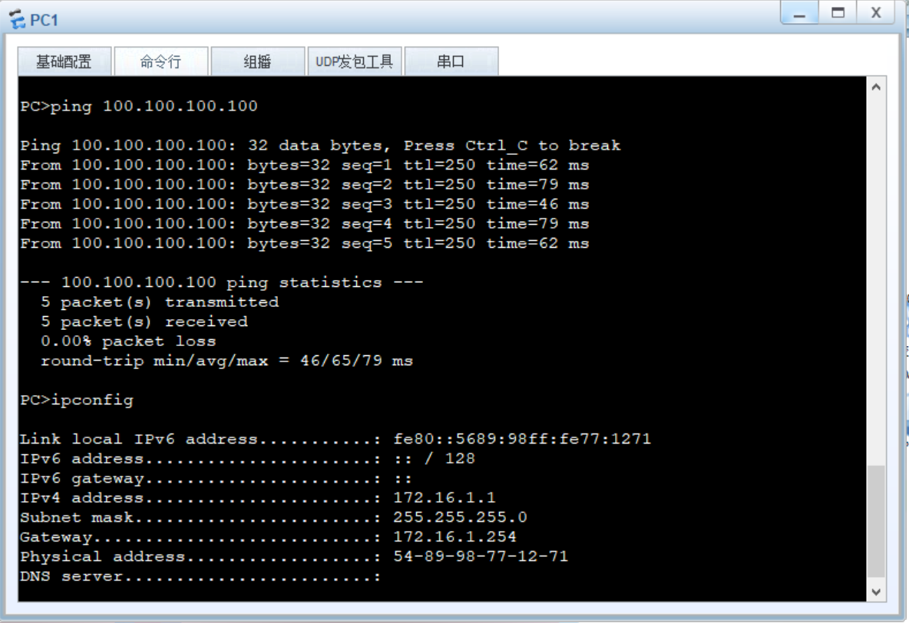
图7-4 总校区访问互联网
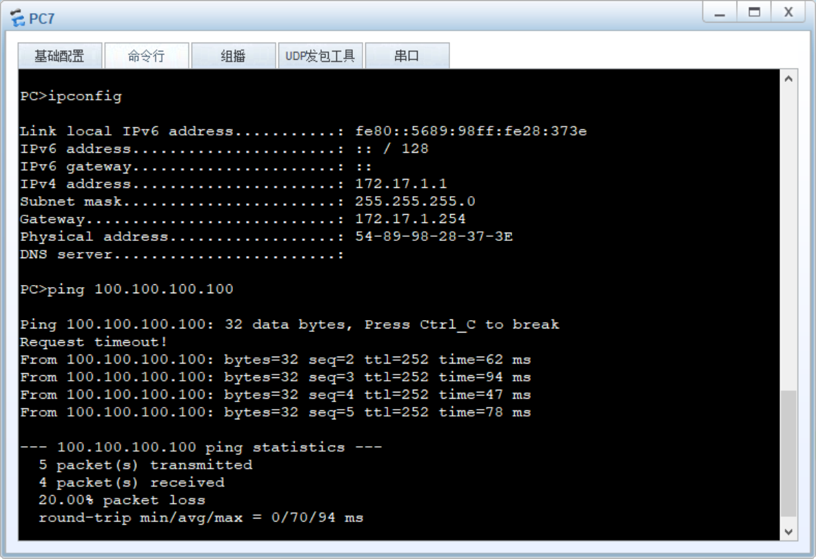
图7-5 分校区访问互联网

经济性
通过共享互联网出口，降低了每个校区的互联网接入成本。同时，采用NAT技术，实现了内网地址到公网地址的转换，提高了IP地址的利用率。

可行性
图中显示总校区和分校区都能成功访问互联网，说明网络设计方案在技术上是可行的。

投资预算
需要投资互联网接入设备和NAT设备（如路由器或防火墙）。但考虑到这些设备的通用性和可扩展性，投资成本在可控范围内。

运维成本预估
互联网接入的运维成本主要包括网络设备的监控、故障排查以及与互联网服务提供商的沟通。通过自动化的监控和管理工具，可以降低这部分成本。

社会效益
提供了稳定可靠的互联网接入服务，支持了师生的在线学习、科研和社交活动，提升了校园信息化水平和社会服务能力。

无线网络测试
图7-6展示了所有AP在AC控制器上上线的测试结果。
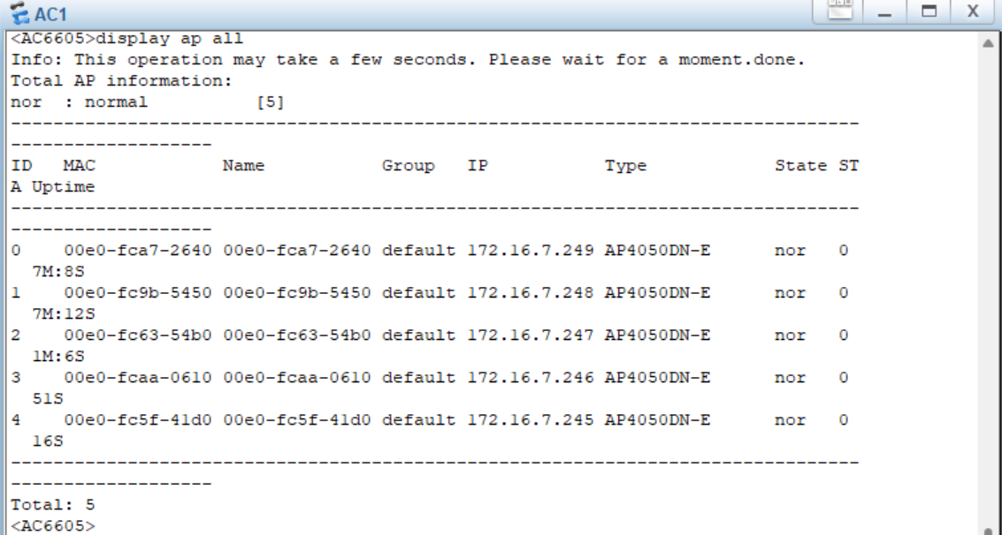
图7-6 所有AP在AC控制器上上线
图7-7展示了无线连接的测试结果，且设定密码为123456789。
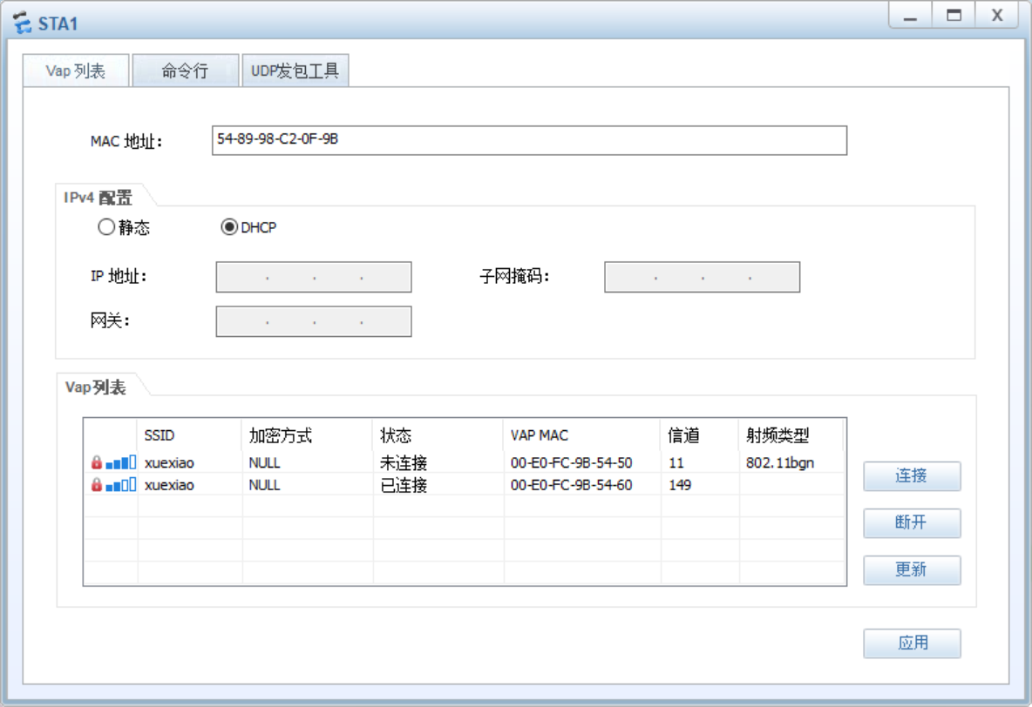
图7-7 无线连接
图7-8展示了访问服务器测试正常的结果。
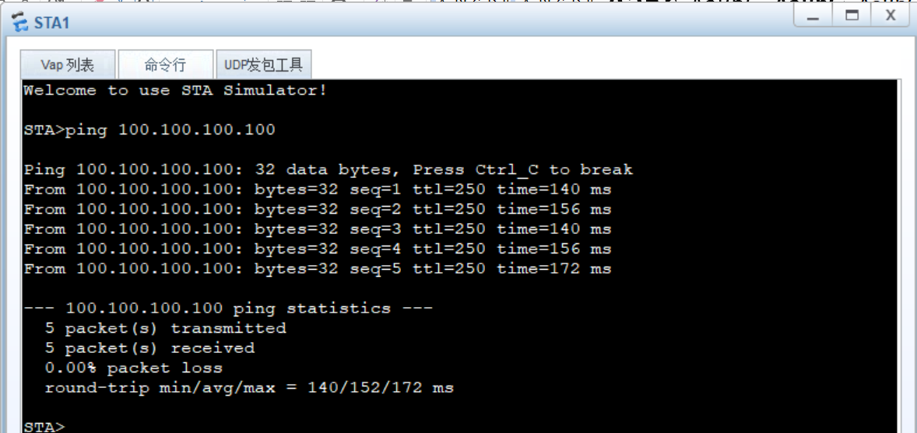
图7-8 访问服务器测试正常

经济性
采用了无线接入点（AP）和无线控制器（AC）的架构，实现了无线网络的集中化管理和配置。这种架构降低了无线网络的管理成本，提高了网络资源的利用率。

可行性
图中显示所有AP都成功上线，用户能够成功连接到无线网络并访问服务器，证明了无线网络设计方案的可行性和稳定性。

投资预算
需要投资无线AP、无线控制器以及相关的网络设备。但考虑到无线网络在校园中的广泛应用和重要性，这部分投资是必要的。

运维成本预估
无线网络的运维成本主要包括AP的监控、故障排查以及无线网络的优化。通过无线控制器的集中化管理功能，可以降低运维成本。

社会效益
提供了灵活便捷的无线网络接入服务，支持了师生的移动学习和办公需求，提升了校园的整体信息化水平和服务质量。

IPSecVPN截图
图7-9展示了总校与分校出口路由器建立ipsec vpn连接的测试结果。
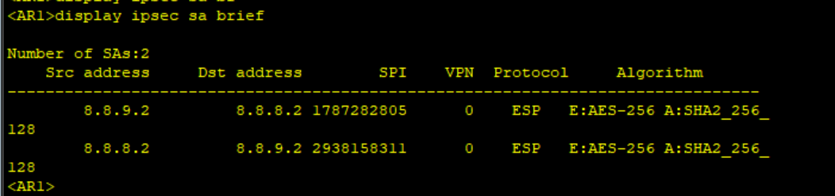
图7-9 总校与分校出口路由器建立ipsec vpn连接

经济性
IPSec VPN技术在保证跨校区网络安全连接的同时，也考虑了经济性。相比于租用昂贵的专线或建立物理连接，VPN技术可以在公共网络上建立安全的加密通道，降低了连接成本。

可行性
图中显示总校与分校的出口路由器成功建立了IPSec VPN连接，证明了VPN技术的可行性和稳定性。

投资预算
需要投资支持IPSec VPN功能的路由器或防火墙设备。但考虑到这些设备的通用性和可扩展性，投资成本在可控范围内。

运维成本预估
IPSec VPN连接的运维成本相对较低，主要集中在网络设备的日常监控和维护上。通过自动化的监控工具，可以进一步降低运维成本。

社会效益
实现了跨校区的安全网络连接，促进了校区间的资源共享和协作，提高了校园的整体运营效率和服务质量。

OSPF截图
图7-10展示了防火墙与其它设备建立OSPF邻居表的测试结果。
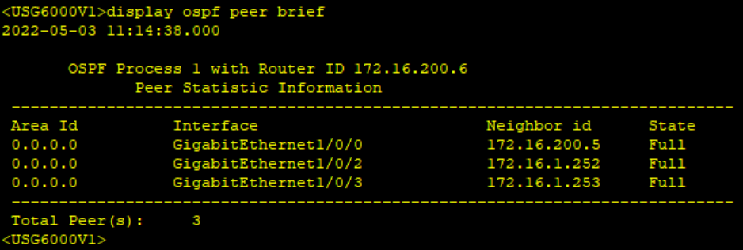
图7-10 防火墙与其它设备建立OSPF邻居表

经济性
采用OSPF动态路由协议，实现了网络设备的自动路由更新和故障恢复，降低了人工干预的成本。

可行性
图中显示防火墙与其它设备成功建立了OSPF邻居关系，证明了OSPF协议的可行性和稳定性。

投资预算
需要投资支持OSPF协议的网络设备（如路由器、交换机和防火墙）。但考虑到这些设备的通用性和可扩展性，投资成本在可控范围内。

运维成本预估
OSPF路由的运维成本相对较低，主要集中在网络设备的日常监控和故障排除上。通过自动化的监控和管理工具，可以进一步降低运维成本。

社会效益
提供了稳定可靠的网络路由服务，支持了校园的教学、科研和管理活动，提升了校园的整体信息化水平和服务质量。

VRRP截图
图7-11和图7-12分别展示了核心主和核心备的测试结果。
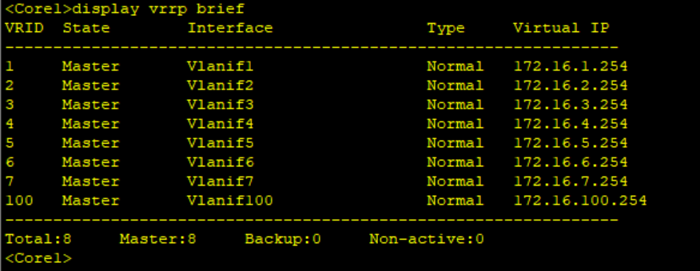
图7-11 核心主
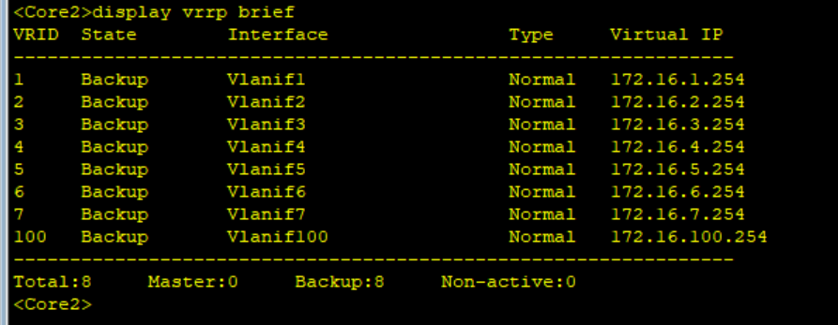
图7-12 核心备

经济性
采用VRRP（虚拟路由器冗余协议）技术，实现了网络设备的冗余备份和故障切换，降低了因单点故障导致的网络中断风险和经济损失。

可行性
图中显示核心主设备和核心备设备成功建立了VRRP关系，证明了VRRP技术的可行性和稳定性。

投资预算
需要投资支持VRRP协议的网络设备（如核心路由器或交换机）。但考虑到这些设备的冗余备份功能对于提高网络可靠性的重要性，投资成本是合理的。

运维成本预估
VRRP的运维成本相对较低，主要集中在网络设备的日常监控和故障排查上。通过自动化的监控和管理工具，可以进一步降低运维成本。

社会效益
提高了网络的可靠性和稳定性，支持了校园的教学、科研和管理活动，降低了因网络故障导致的业务中断风险，提升了校园的整体信息化水平和服务质量。

总结
本研究围绕大学校园无线局域网的设计与实现展开，通过系统的需求分析、网络设计、关键技术研究和系统测试，提出了一套完整的校园无线网络解决方案。研究结果表明，所设计的校园无线局域网能够有效满足高密度用户接入需求，实现无缝漫游和快速切换，并提供可靠的网络安全保障。网络性能测试显示，在高负载条件下，网络仍能保持良好的吞吐量和低延迟，用户体验测试也证实了网络的稳定性和流畅性。
本研究的主要创新点在于：首先，提出了一种基于用户密度分布的AP部署策略，有效解决了高密度区域的网络拥塞问题；其次，设计了一种优化的无缝漫游机制，显著减少了切换过程中的连接中断时间；最后，实现了一套多层次的安全防护体系，包括用户认证、数据加密、入侵检测等，大大提高了网络的安全性。
然而，研究仍存在一些局限性。例如，由于实验环境限制，未能完全模拟真实校园的大规模网络环境；此外，对于未来可能出现的新型应用（如全息通信）对网络的需求，研究尚未深入探讨。未来的研究方向可以包括：探索基于人工智能的网络优化方法，研究6G技术在校园网络中的应用，以及开发更加智能和自适应的网络安全防护系统。
总的来说，本研究为大学校园无线局域网的建设提供了有价值的理论指导和实践参考。随着信息技术的不断发展，校园无线网络将面临更多的机遇和挑战。我们相信，通过持续的研究和创新，未来的校园无线网络将能够更好地支持教学、科研和管理活动，为智慧校园建设奠定坚实的基础。

参考文献
- 杨礼, 刘静. 无线局域网漫游在模拟器中的设计与分析[J]. 青海师范大学学报(自然科学版), 2024,40(04):67-71.
- 刘艳花. 无线局域网安全防护研究[J]. 网络安全技术与应用, 2022,(08):77-79.
- 谢泽浩. 基于无线局域网技术的校园网设计方案[J]. 现代计算机, 2023,29(20):64-68.
- 杨绍文. 无线局域网技术在校园网建设中的应用[J]. 无线互联科技, 2022,19(14):19-21.
- 张国才. 无线AP在校园网中的应用与部署[J]. 山西电子技术, 2022,(05):54-55+61.
- 侯伟. 无线局域网技术在校园网建设中的应用[J]. 信息与电脑(理论版), 2020,32(22):174-176.
- 朱鹏, 胡平霞. 浅析某高校无线局域网技术在校园网的应用[J]. 计算机时代, 2020,(07):34-36.
- 杨海苓. 面向无线局域网基于IEEE802.11ax的多用户接入协议的性能分析[D]. 兰州理工大学, 2024.
- 何延杰, 韦宏斌. 高校校园网络安全技术体系建设研究[J]. 网络安全技术与应用, 2025,(02):78-79.
- 谢泽浩. 基于无线局域网技术的校园网设计方案[J]. 现代计算机, 2023,29(20):64-68.
- 杨绍文. 无线局域网技术在校园网建设中的应用[J]. 无线互联科技, 2022,19(14):19-21.
- 张国才. 无线AP在校园网中的应用与部署[J]. 山西电子技术, 2022,(05):54-55+61.
- 侯伟. 无线局域网技术在校园网建设中的应用[J]. 信息与电脑(理论版), 2020,32(22):174-176.
- 朱鹏, 胡平霞. 浅析某高校无线局域网技术在校园网的应用[J]. 计算机时代, 2020,(07):34-36.

致 谢
时光荏苒，岁月如梭，转眼间我的大学生活即将画上句号。在这段充满挑战与收获的时光里，我不仅学到了丰富的专业知识，也收获了宝贵的人生经验。在此，我要向所有在我求学路上给予帮助和支持的老师、同学、家人以及朋友们表达最诚挚的感谢。
首先，我要衷心感谢我的论文指导老师——郑淑鑫老师。从论文选题到最终定稿，郑老师始终给予我耐心的指导和无私的帮助。无论是论文的结构设计、研究方法的选择，还是写作过程中的细节问题，郑老师都给予了细致入微的建议和指导。郑老师严谨的治学态度、渊博的学识以及对学生无微不至的关怀，深深影响了我，让我在学术研究和为人处世方面都受益匪浅。在论文写作过程中，郑老师不仅为我提供了许多宝贵的参考资料，还多次与我讨论论文的框架和内容，帮助我理清思路，解决了许多技术难题。郑老师的教诲将成为我未来学习和工作的宝贵财富。
其次，我要感谢我的家人。父母一直以来对我的支持和鼓励，是我不断前行的动力。无论我遇到什么困难，他们总是默默地站在我身后，给予我无条件的爱与支持。正是他们的无私奉献和辛勤付出，才让我能够专心致志地完成学业。在此，我要向我的父母表达最深的感激之情。感谢你们在我求学路上的陪伴与支持，你们的爱是我前进的动力。
特别感谢我的好朋友谢宽和李荣海。在实习期间，我们三人一起租房生活，共同度过了许多难忘的时光。你们的陪伴不仅让我在陌生的城市中感受到了家的温暖，也让我在实习和论文写作的过程中充满了动力和信心。在实习期间，谢宽和李荣海不仅在生活上给予了我无微不至的关怀，还在工作中给予了我许多帮助和支持。我们一起讨论工作中的问题，分享实习中的经验和心得，互相鼓励和进步。每当我遇到困难时，你们总是耐心倾听并为我提供建议和帮助，让我能够顺利克服各种挑战。
最后，我要特别感谢我的女朋友陈梦婷女士。在论文写作过程中，你不仅为我提供了许多宝贵的建议，还在我遇到困难时给予了我无私的帮助。无论是资料的收集、数据的分析，还是论文的修改与完善，你的建议和帮助都让我受益匪浅。你一直陪伴在我身边，给予我无微不至的关怀和支持。每当我遇到困难时，你总是耐心倾听并给予我鼓励和安慰。你的陪伴让我在论文写作过程中充满了动力和信心。感谢你在我最需要的时候给予我温暖和支持，你的爱是我前进的动力。
此外，我还要感谢广东创新职业学院提供的良好学习环境和丰富的资源。学校的图书馆、实验室以及各类学术讲座和实践活动，为我的学习和研究提供了极大的便利。特别感谢学校信息工程学院为我们提供了先进的实验设备和实践平台，让我能够将理论知识与实际操作相结合，提升了我的实践能力和创新思维。
回首这段求学之路，我深知自己取得的每一点进步都离不开他人的帮助和支持。在此，我再次向所有关心、帮助过我的人表示衷心的感谢！未来的路还很长，我将继续努力，不负众望，以优异的成绩回报社会，回报所有关心和支持我的人。

附件一——源代码
- AC1:
[V200R007C10SPC300]
#
set memory-usage threshold 0
#
ssl renegotiation-rate 1
#
vlan batch 6 to 7
#
authentication-profile name default_authen_profile
authentication-profile name dot1x_authen_profile
authentication-profile name mac_authen_profile
authentication-profile name portal_authen_profile
authentication-profile name macportal_authen_profile
#
diffserv domain default
#
radius-server template default
#
pki realm default
rsa local-key-pair default
enrollment self-signed
#
ike proposal default
encryption-algorithm aes-256
dh group14
authentication-algorithm sha2-256
authentication-method pre-share
integrity-algorithm hmac-sha2-256
prf hmac-sha2-256
#
free-rule-template name default_free_rule
#
portal-access-profile name portal_access_profile
#
aaa
authentication-scheme default
authentication-scheme radius
authentication-mode radius
authorization-scheme default
accounting-scheme default
domain default
authentication-scheme radius
radius-server default
domain default_admin
authentication-scheme default
local-user admin password irreversible-cipher $1a$!I.,9={x^/$7d;1Oi3ghE-"cI2wZ=ZFz%rT:(cJ(+K$_d+@vBGW$
local-user admin privilege level 15
local-user admin service-type http
#
interface Vlanif7
ip address 172.16.7.250 255.255.255.0
#
interface MEth0/0/1
undo negotiation auto
duplex half
#
interface GigabitEthernet0/0/1
port link-type trunk
port trunk allow-pass vlan 2 to 4094
#
interface GigabitEthernet0/0/2
#
interface GigabitEthernet0/0/3
#
interface GigabitEthernet0/0/4
#
interface GigabitEthernet0/0/5
#
interface GigabitEthernet0/0/6
#
interface GigabitEthernet0/0/7
#
interface GigabitEthernet0/0/8
#
interface GigabitEthernet0/0/9
#
interface GigabitEthernet0/0/10
#
interface GigabitEthernet0/0/11
#
interface GigabitEthernet0/0/12
#
interface GigabitEthernet0/0/13
#
interface GigabitEthernet0/0/14
#
interface GigabitEthernet0/0/15
#
interface GigabitEthernet0/0/16
#
interface GigabitEthernet0/0/17
#
interface GigabitEthernet0/0/18
#
interface GigabitEthernet0/0/19
#
interface GigabitEthernet0/0/20
#
interface GigabitEthernet0/0/21
undo negotiation auto
duplex half
#
interface GigabitEthernet0/0/22
undo negotiation auto
duplex half
#
interface GigabitEthernet0/0/23
port link-type trunk
port trunk allow-pass vlan 2 to 4094
undo negotiation auto
duplex half
#
interface GigabitEthernet0/0/24
port link-type trunk
port trunk allow-pass vlan 2 to 4094
undo negotiation auto
duplex half
#
interface XGigabitEthernet0/0/1
#
interface XGigabitEthernet0/0/2
#
interface NULL0
#
snmp-agent local-engineid 800007DB03000000000000
snmp-agent
#
ssh server secure-algorithms cipher aes256_ctr aes128_ctr
ssh server key-exchange dh_group14_sha1
ssh client secure-algorithms cipher aes256_ctr aes128_ctr
ssh client secure-algorithms hmac sha2_256
ssh client key-exchange dh_group14_sha1
#
ip route-static 0.0.0.0 0.0.0.0 172.16.7.254
#
capwap source interface vlanif7
#
user-interface con 0
authentication-mode password
user-interface vty 0 4
protocol inbound all
user-interface vty 16 20
protocol inbound all
#
wlan
traffic-profile name default
security-profile name 001
security wpa-wpa2 psk pass-phrase %^%#\`1A4\nH@-jCf9Jn[b/A@cen=:b_}PQ\L.2+9dU0%^%# aes
security-profile name default
security-profile name default-wds
security-profile name default-mesh
ssid-profile name 001
ssid huawei
ssid-profile name default
vap-profile name 001
ssid-profile 001
security-profile 001
vap-profile name default
wds-profile name default
mesh-handover-profile name default
mesh-profile name default
regulatory-domain-profile name default
air-scan-profile name default
rrm-profile name default
radio-2g-profile name default
radio-5g-profile name default
wids-spoof-profile name default
wids-profile name default
wireless-access-specification
ap-system-profile name default
port-link-profile name default
wired-port-profile name default
serial-profile name preset-enjoyor-toeap
ap auth-mode no-auth
ap-group name default
radio 0
vap-profile 001 wlan 1
radio 1
vap-profile 001 wlan 1
radio 2
vap-profile 001 wlan 1
ap-id 0 type-id 61 ap-mac 00e0-fca7-2640 ap-sn 21023544831039446A37
ap-id 1 type-id 61 ap-mac 00e0-fc9b-5450 ap-sn 2102354483107B678841
ap-id 2 type-id 61 ap-mac 00e0-fc63-54b0 ap-sn 210235448310C77C4747
ap-id 3 type-id 61 ap-mac 00e0-fcaa-0610 ap-sn 210235448310572F2F3F
ap-id 4 type-id 61 ap-mac 00e0-fc5f-41d0 ap-sn 2102354483104A491129
ap-id 5 type-id 61 ap-mac 00e0-fcaa-7db0 ap-sn 210235448310BD7DE453
provision-ap
#
dot1x-access-profile name dot1x_access_profile
#
mac-access-profile name mac_access_profile
#
return
- ar1:
[V200R003C00]
#
sysname AR1
#
snmp-agent local-engineid 800007DB03000000000000
snmp-agent
#
clock timezone China-Standard-Time minus 08:00:00
#
portal local-server load flash:/portalpage.zip
#
drop illegal-mac alarm
#
wlan ac-global carrier id other ac id 0
#
set cpu-usage threshold 80 restore 75
#
acl number 3001
rule 1 deny ip source 172.16.0.0 0.0.255.255 destination 172.17.0.0 0.0.255.255
rule 2 permit ip
acl number 3100
rule 1 permit ip source 172.16.0.0 0.0.255.255 destination 172.17.0.0 0.0.255.255
#
ipsec proposal 1
esp authentication-algorithm sha2-256
esp encryption-algorithm aes-256
#
ike proposal 1
encryption-algorithm aes-cbc-256
dh group2
#
ike peer 1 v1
pre-shared-key simple ipsec
ike-proposal 1
local-address 8.8.8.2
remote-address 8.8.9.2
#
ipsec policy ipsec 1 isakmp
security acl 3100
ike-peer 1
proposal 1
#
aaa
authentication-scheme default
authorization-scheme default
accounting-scheme default
domain default
domain default_admin
local-user admin password cipher %$%$K8m.Nt84DZ}e#<0`8bmE3Uw}%$%$
local-user admin service-type http
#
firewall zone Local
priority 15
#
interface GigabitEthernet0/0/0
ip address 172.16.200.5 255.255.255.252
#
interface GigabitEthernet0/0/1
ip address 8.8.8.2 255.255.255.0
ipsec policy ipsec
nat outbound 3001
#
interface GigabitEthernet0/0/2
#
interface NULL0
#
ospf 1
area 0.0.0.0
network 172.16.200.0 0.0.0.3
network 172.16.200.4 0.0.0.3
#
ip route-static 0.0.0.0 0.0.0.0 8.8.8.1
#
user-interface con 0
authentication-mode password
user-interface vty 0 4
user-interface vty 16 20
#
wlan ac
#
return
- ar2:
[V200R003C00]
#
sysname AR2
#
snmp-agent local-engineid 800007DB03000000000000
snmp-agent
#
clock timezone China-Standard-Time minus 08:00:00
#
portal local-server load flash:/portalpage.zip
#
drop illegal-mac alarm
#
wlan ac-global carrier id other ac id 0
#
set cpu-usage threshold 80 restore 75
#
acl number 3001
rule 1 deny ip source 172.17.0.0 0.0.255.255 destination 172.16.0.0 0.0.255.255
rule 2 permit ip
acl number 3100
rule 1 permit ip source 172.17.0.0 0.0.255.255 destination 172.16.0.0 0.0.255.255
#
ipsec proposal 1
esp authentication-algorithm sha2-256
esp encryption-algorithm aes-256
#
ike proposal 1
encryption-algorithm aes-cbc-256
dh group2
#
ike peer 1 v1
pre-shared-key simple ipsec
ike-proposal 1
local-address 8.8.9.2
remote-address 8.8.8.2
#
ipsec policy ipsec 1 isakmp
security acl 3100
ike-peer 1
proposal 1
#
aaa
authentication-scheme default
authorization-scheme default
accounting-scheme default
domain default
domain default_admin
local-user admin password cipher %$%$K8m.Nt84DZ}e#<0`8bmE3Uw}%$%$
local-user admin service-type http
#
firewall zone Local
priority 15
#
interface GigabitEthernet0/0/0
ip address 172.16.200.101 255.255.255.252
#
interface GigabitEthernet0/0/1
ip address 8.8.9.2 255.255.255.0
ipsec policy ipsec
nat outbound 3001
#
interface GigabitEthernet0/0/2
#
interface NULL0
#
ospf 1
area 0.0.0.0
network 172.16.200.0 0.0.0.3
network 172.16.200.100 0.0.0.3
#
ip route-static 0.0.0.0 0.0.0.0 8.8.9.1
#
user-interface con 0
authentication-mode password
user-interface vty 0 4
user-interface vty 16 20
#
wlan ac
#
return
- Core1:
#
sysname Core1
#
vlan batch 2 to 7 100 200
#
stp instance 0 root primary
stp instance 1 root primary
#
cluster enable
ntdp enable
ndp enable
#
drop illegal-mac alarm
#
dhcp enable
#
diffserv domain default
#
stp region-configuration
instance 1 vlan 1 to 10
active region-configuration
#
drop-profile default
#
ip pool vlan6
gateway-list 172.16.6.254
network 172.16.6.0 mask 255.255.255.0
excluded-ip-address 172.16.6.250 172.16.6.253
dns-list 114.114.114.114 8.8.8.8
#
ip pool vlan7
gateway-list 172.16.7.254
network 172.16.7.0 mask 255.255.255.0
excluded-ip-address 172.16.7.250 172.16.7.253
dns-list 114.114.114.114 8.8.8.8
#
aaa
authentication-scheme default
authorization-scheme default
accounting-scheme default
domain default
domain default_admin
local-user admin password simple admin
local-user admin service-type http
#
interface Vlanif1
ip address 172.16.1.252 255.255.255.0
vrrp vrid 1 virtual-ip 172.16.1.254
vrrp vrid 1 priority 180
vrrp vrid 1 track interface GigabitEthernet0/0/24 reduced 120
#
interface Vlanif2
ip address 172.16.2.252 255.255.255.0
vrrp vrid 2 virtual-ip 172.16.2.254
vrrp vrid 2 priority 180
vrrp vrid 2 track interface GigabitEthernet0/0/24 reduced 120
#
interface Vlanif3
ip address 172.16.3.252 255.255.255.0
vrrp vrid 3 virtual-ip 172.16.3.254
vrrp vrid 3 priority 180
vrrp vrid 3 track interface GigabitEthernet0/0/24 reduced 120
#
interface Vlanif4
ip address 172.16.4.252 255.255.255.0
vrrp vrid 4 virtual-ip 172.16.4.254
vrrp vrid 4 priority 180
vrrp vrid 4 track interface GigabitEthernet0/0/24 reduced 120
#
interface Vlanif5
ip address 172.16.5.252 255.255.255.0
vrrp vrid 5 virtual-ip 172.16.5.254
vrrp vrid 5 priority 180
vrrp vrid 5 track interface GigabitEthernet0/0/24 reduced 120
#
interface Vlanif6
ip address 172.16.6.252 255.255.255.0
vrrp vrid 6 virtual-ip 172.16.6.254
vrrp vrid 6 priority 180
vrrp vrid 6 track interface GigabitEthernet0/0/24 reduced 120
dhcp select global
#
interface Vlanif7
ip address 172.16.7.252 255.255.255.0
vrrp vrid 7 virtual-ip 172.16.7.254
vrrp vrid 7 priority 180
vrrp vrid 7 track interface GigabitEthernet0/0/24 reduced 120
dhcp select global
#
interface Vlanif100
ip address 172.16.100.252 255.255.255.0
vrrp vrid 100 virtual-ip 172.16.100.254
vrrp vrid 100 priority 180
vrrp vrid 100 track interface GigabitEthernet0/0/24 reduced 120
#
interface Vlanif200
ip address 172.16.200.14 255.255.255.252
#
interface MEth0/0/1
#
interface Eth-Trunk1
port link-type trunk
port trunk allow-pass vlan 2 to 7 100
#
interface GigabitEthernet0/0/1
port link-type trunk
port trunk allow-pass vlan 2 to 7 100
#
interface GigabitEthernet0/0/2
port link-type trunk
port trunk allow-pass vlan 2 to 7 100
#
interface GigabitEthernet0/0/3
port link-type trunk
port trunk allow-pass vlan 2 to 7 100
#
interface GigabitEthernet0/0/4
port link-type trunk
port trunk allow-pass vlan 2 to 7 100
#
interface GigabitEthernet0/0/5
port link-type trunk
port trunk allow-pass vlan 2 to 7 100
#
interface GigabitEthernet0/0/6
port link-type trunk
port trunk allow-pass vlan 2 to 7 100
#
interface GigabitEthernet0/0/7
port link-type trunk
port trunk allow-pass vlan 2 to 7 100
#
interface GigabitEthernet0/0/8
port link-type trunk
port trunk allow-pass vlan 2 to 7 100
#
interface GigabitEthernet0/0/9
port link-type trunk
port trunk allow-pass vlan 2 to 7 100
#
interface GigabitEthernet0/0/10
port link-type trunk
port trunk allow-pass vlan 2 to 7 100
#
interface GigabitEthernet0/0/11
#
interface GigabitEthernet0/0/12
#
interface GigabitEthernet0/0/13
#
interface GigabitEthernet0/0/14
#
interface GigabitEthernet0/0/15
#
interface GigabitEthernet0/0/16
#
interface GigabitEthernet0/0/17
#
interface GigabitEthernet0/0/18
#
interface GigabitEthernet0/0/19
#
interface GigabitEthernet0/0/20
#
interface GigabitEthernet0/0/21
eth-trunk 1
#
interface GigabitEthernet0/0/22
eth-trunk 1
#
interface GigabitEthernet0/0/23
port link-type trunk
port trunk allow-pass vlan 2 to 4094
#
interface GigabitEthernet0/0/24
port link-type access
port default vlan 200
#
interface NULL0
#
ospf 1
area 0.0.0.0
network 172.16.200.12 0.0.0.3
network 172.16.1.0 0.0.0.255
network 172.16.2.0 0.0.0.255
network 172.16.3.0 0.0.0.255
network 172.16.4.0 0.0.0.255
network 172.16.5.0 0.0.0.255
network 172.16.6.0 0.0.0.255
network 172.16.7.0 0.0.0.255
network 172.16.100.0 0.0.0.255
#
ip route-static 0.0.0.0 0.0.0.0 172.16.200.5
#
user-interface con 0
user-interface vty 0 4
#
port-group 1
group-member GigabitEthernet0/0/1
group-member GigabitEthernet0/0/2
group-member GigabitEthernet0/0/3
group-member GigabitEthernet0/0/4
group-member GigabitEthernet0/0/5
group-member GigabitEthernet0/0/6
group-member GigabitEthernet0/0/7
group-member GigabitEthernet0/0/8
group-member GigabitEthernet0/0/9
group-member GigabitEthernet0/0/10
#
return
- Core2：
#
sysname Core2
#
vlan batch 2 to 7 100 200
#
stp instance 0 root secondary
stp instance 1 root secondary
#
cluster enable
ntdp enable
ndp enable
#
drop illegal-mac alarm
#
dhcp enable
#
diffserv domain default
#
stp region-configuration
instance 1 vlan 1 to 10
active region-configuration
#
drop-profile default
#
ip pool vlan6
gateway-list 172.16.6.254
network 172.16.6.0 mask 255.255.255.0
excluded-ip-address 172.16.6.250 172.16.6.253
dns-list 114.114.114.114 8.8.8.8
#
ip pool vlan7
gateway-list 172.16.7.254
network 172.16.7.0 mask 255.255.255.0
excluded-ip-address 172.16.7.250 172.16.7.253
dns-list 114.114.114.114 8.8.8.8
#
aaa
authentication-scheme default
authorization-scheme default
accounting-scheme default
domain default
domain default_admin
local-user admin password simple admin
local-user admin service-type http
#
interface Vlanif1
ip address 172.16.1.253 255.255.255.0
vrrp vrid 1 virtual-ip 172.16.1.254
vrrp vrid 1 priority 80
#
interface Vlanif2
ip address 172.16.2.253 255.255.255.0
vrrp vrid 2 virtual-ip 172.16.2.254
vrrp vrid 2 priority 80
#
interface Vlanif3
ip address 172.16.3.253 255.255.255.0
vrrp vrid 3 virtual-ip 172.16.3.254
vrrp vrid 3 priority 80
#
interface Vlanif4
ip address 172.16.4.253 255.255.255.0
vrrp vrid 4 virtual-ip 172.16.4.254
vrrp vrid 4 priority 80
#
interface Vlanif5
ip address 172.16.5.253 255.255.255.0
vrrp vrid 5 virtual-ip 172.16.5.254
vrrp vrid 5 priority 80
#
interface Vlanif6
ip address 172.16.6.253 255.255.255.0
vrrp vrid 6 virtual-ip 172.16.6.254
vrrp vrid 6 priority 80
dhcp select global
#
interface Vlanif7
ip address 172.16.7.253 255.255.255.0
vrrp vrid 7 virtual-ip 172.16.7.254
vrrp vrid 7 priority 80
dhcp select global
#
interface Vlanif100
ip address 172.16.100.253 255.255.255.0
vrrp vrid 100 virtual-ip 172.16.100.254
vrrp vrid 100 priority 80
#
interface Vlanif200
ip address 172.16.200.18 255.255.255.252
#
interface MEth0/0/1
#
interface Eth-Trunk1
port link-type trunk
port trunk allow-pass vlan 2 to 7 100
#
interface GigabitEthernet0/0/1
port link-type trunk
port trunk allow-pass vlan 2 to 7 100
#
interface GigabitEthernet0/0/2
port link-type trunk
port trunk allow-pass vlan 2 to 7 100
#
interface GigabitEthernet0/0/3
port link-type trunk
port trunk allow-pass vlan 2 to 7 100
#
interface GigabitEthernet0/0/4
port link-type trunk
port trunk allow-pass vlan 2 to 7 100
#
interface GigabitEthernet0/0/5
port link-type trunk
port trunk allow-pass vlan 2 to 7 100
#
interface GigabitEthernet0/0/6
port link-type trunk
port trunk allow-pass vlan 2 to 7 100
#
interface GigabitEthernet0/0/7
port link-type trunk
port trunk allow-pass vlan 2 to 7 100
#
interface GigabitEthernet0/0/8
port link-type trunk
port trunk allow-pass vlan 2 to 7 100
#
interface GigabitEthernet0/0/9
port link-type trunk
port trunk allow-pass vlan 2 to 7 100
#
interface GigabitEthernet0/0/10
port link-type trunk
port trunk allow-pass vlan 2 to 7 100
#
interface GigabitEthernet0/0/11
#
interface GigabitEthernet0/0/12
#
interface GigabitEthernet0/0/13
#
interface GigabitEthernet0/0/14
#
interface GigabitEthernet0/0/15
#
interface GigabitEthernet0/0/16
#
interface GigabitEthernet0/0/17
#
interface GigabitEthernet0/0/18
#
interface GigabitEthernet0/0/19
#
interface GigabitEthernet0/0/20
#
interface GigabitEthernet0/0/21
eth-trunk 1
#
interface GigabitEthernet0/0/22
eth-trunk 1
#
interface GigabitEthernet0/0/23
#
interface GigabitEthernet0/0/24
port link-type access
port default vlan 200
#
interface NULL0
#
ospf 1
area 0.0.0.0
network 172.16.200.16 0.0.0.3
network 172.16.1.0 0.0.0.255
network 172.16.2.0 0.0.0.255
network 172.16.3.0 0.0.0.255
network 172.16.4.0 0.0.0.255
network 172.16.5.0 0.0.0.255
network 172.16.6.0 0.0.0.255
network 172.16.7.0 0.0.0.255
network 172.16.100.0 0.0.0.255
#
ip route-static 0.0.0.0 0.0.0.0 172.16.200.5
#
user-interface con 0
user-interface vty 0 4
#
port-group 1
group-member GigabitEthernet0/0/1
group-member GigabitEthernet0/0/2
group-member GigabitEthernet0/0/3
group-member GigabitEthernet0/0/4
group-member GigabitEthernet0/0/5
group-member GigabitEthernet0/0/6
group-member GigabitEthernet0/0/7
group-member GigabitEthernet0/0/8
group-member GigabitEthernet0/0/9
group-member GigabitEthernet0/0/10
#
return
- fw1:
!Software Version V500R005C10SPC300
!Last configuration was saved at 2022-04-01 10:28:42 UTC
#
sysname USG6000V1
#
l2tp domain suffix-separator @
#
ipsec sha2 compatible enable
#
undo telnet server enable
undo telnet ipv6 server enable
#
update schedule location-sdb weekly Sun 04:39
#
firewall defend action discard
#
banner enable
#
user-manage web-authentication security port 8887
undo privacy-statement english
undo privacy-statement chinese
page-setting
user-manage security version tlsv1.1 tlsv1.2
password-policy
level high
user-manage single-sign-on ad
user-manage single-sign-on tsm
user-manage single-sign-on radius
user-manage auto-sync online-user
#
web-manager security version tlsv1.1 tlsv1.2
web-manager enable
web-manager security enable
#
firewall dataplane to manageplane application-apperceive default-action drop
#
undo ips log merge enable
#
decoding uri-cache disable
#
update schedule ips-sdb daily 02:24
update schedule av-sdb daily 02:24
update schedule sa-sdb daily 02:24
update schedule cnc daily 02:24
update schedule file-reputation daily 02:24
#
ip vpn-instance default
ipv4-family
#
time-range worktime
period-range 08:00:00 to 18:00:00 working-day
#
ike proposal default
encryption-algorithm aes-256 aes-192 aes-128
dh group14
authentication-algorithm sha2-512 sha2-384 sha2-256
authentication-method pre-share
integrity-algorithm hmac-sha2-256
prf hmac-sha2-256
#
aaa
authentication-scheme default
authentication-scheme admin_local
authentication-scheme admin_radius_local
authentication-scheme admin_hwtacacs_local
authentication-scheme admin_ad_local
authentication-scheme admin_ldap_local
authentication-scheme admin_radius
authentication-scheme admin_hwtacacs
authentication-scheme admin_ad
authorization-scheme default
accounting-scheme default
domain default
service-type internetaccess ssl-vpn l2tp ike
internet-access mode password
reference user current-domain
manager-user audit-admin
password cipher @%@%-Ss"0jyo>5SCbU;aa:VPB=3#dsh8"0rtm7&qdTA8g`@Q=3&B@%@%
service-type web terminal
level 15

manager-user api-admin
password cipher @%@%.T]l7d!OyA)y\4>&norV,fU[$#lUSzrSiLs6Vc81X>M6fU^,@%@%
level 15

manager-user admin
password cipher @%@%N@p&Fqfqk~+T*SF^OlWJsO]gG<cQ<DV`@#)xaK$%r"nFO]js@%@%
service-type web terminal
level 15

role system-admin
role device-admin
role device-admin(monitor)
role audit-admin
bind manager-user audit-admin role audit-admin
bind manager-user admin role system-admin
#
l2tp-group default-lns
#
interface GigabitEthernet0/0/0
undo shutdown
ip binding vpn-instance default
ip address 192.168.0.1 255.255.255.0
alias GE0/METH
#
interface GigabitEthernet1/0/0
undo shutdown
ip address 172.16.200.6 255.255.255.252
service-manage http permit
service-manage https permit
service-manage ping permit
service-manage ssh permit
service-manage snmp permit
service-manage telnet permit
#
interface GigabitEthernet1/0/1
undo shutdown
ip address 172.16.200.9 255.255.255.252
service-manage http permit
service-manage https permit
service-manage ping permit
service-manage ssh permit
service-manage snmp permit
service-manage telnet permit
#
interface GigabitEthernet1/0/2
undo shutdown
ip address 172.16.200.13 255.255.255.252
service-manage http permit
service-manage https permit
service-manage ping permit
service-manage ssh permit
service-manage snmp permit
service-manage telnet permit
#
interface GigabitEthernet1/0/3
undo shutdown
ip address 172.16.200.17 255.255.255.252
service-manage http permit
service-manage https permit
service-manage ping permit
service-manage ssh permit
service-manage snmp permit
service-manage telnet permit
#
interface GigabitEthernet1/0/4
undo shutdown
#
interface GigabitEthernet1/0/5
undo shutdown
#
interface GigabitEthernet1/0/6
undo shutdown
#
interface Virtual-if0
#
interface NULL0
#
firewall zone local
set priority 100
#
firewall zone trust
set priority 85
add interface GigabitEthernet0/0/0
add interface GigabitEthernet1/0/2
add interface GigabitEthernet1/0/3
#
firewall zone untrust
set priority 5
add interface GigabitEthernet1/0/0
#
firewall zone dmz
set priority 50
add interface GigabitEthernet1/0/1
#
ospf 1
area 0.0.0.0
network 172.16.200.4 0.0.0.3
network 172.16.200.8 0.0.0.3
network 172.16.200.12 0.0.0.3
network 172.16.200.16 0.0.0.3
#
ip route-static 0.0.0.0 0.0.0.0 172.16.200.5
#
undo ssh server compatible-ssh1x enable
ssh authentication-type default password
ssh server cipher aes256_ctr aes128_ctr
ssh server hmac sha2_256 sha1
ssh client cipher aes256_ctr aes128_ctr
ssh client hmac sha2_256 sha1
#
firewall detect ftp
#
user-interface con 0
authentication-mode aaa
user-interface vty 0 4
authentication-mode aaa
protocol inbound ssh
user-interface vty 16 20
#
pki realm default
#
sa
#
location
#
multi-linkif
mode proportion-of-weight
#
right-manager server-group
#
device-classification
device-group pc
device-group mobile-terminal
device-group undefined-group
#
user-manage server-sync tsm
#
security-policy
rule name 1
source-zone trust
destination-zone untrust
action permit
rule name 2
source-zone untrust
destination-zone trust
source-address 172.16.0.0 mask 255.255.0.0
source-address 172.17.0.0 mask 255.255.0.0
action permit
rule name 3
source-zone local
action permit
rule name 4
destination-zone local
action permit
rule name 5
source-zone untrust
destination-zone dmz
action permit
rule name 6
source-zone dmz
destination-zone untrust
action permit
rule name 7
source-zone trust
destination-zone dmz
action permit
#
auth-policy
#
traffic-policy
#
policy-based-route
#
nat-policy
#
quota-policy
#
pcp-policy
#
dns-transparent-policy
#
rightm-policy
#
return
- 办公楼A
#
sysname Huawei
#
vlan batch 2 to 7
#
cluster enable
ntdp enable
ndp enable
#
drop illegal-mac alarm
#
diffserv domain default
#
stp region-configuration
instance 1 vlan 1 to 7
active region-configuration
#
drop-profile default
#
aaa
authentication-scheme default
authorization-scheme default
accounting-scheme default
domain default
domain default_admin
local-user admin password simple admin
local-user admin service-type http
#
interface Vlanif1
#
interface MEth0/0/1
#
interface Ethernet0/0/1
port link-type access
port default vlan 2
#
interface Ethernet0/0/2
port link-type trunk
port trunk pvid vlan 7
port trunk allow-pass vlan 2 to 4094
#
interface Ethernet0/0/3
#
interface Ethernet0/0/4
#
interface Ethernet0/0/5
#
interface Ethernet0/0/6
#
interface Ethernet0/0/7
#
interface Ethernet0/0/8
#
interface Ethernet0/0/9
#
interface Ethernet0/0/10
#
interface Ethernet0/0/11
#
interface Ethernet0/0/12
#
interface Ethernet0/0/13
#
interface Ethernet0/0/14
#
interface Ethernet0/0/15
#
interface Ethernet0/0/16
#
interface Ethernet0/0/17
#
interface Ethernet0/0/18
#
interface Ethernet0/0/19
#
interface Ethernet0/0/20
#
interface Ethernet0/0/21
#
interface Ethernet0/0/22
#
interface GigabitEthernet0/0/1
port link-type trunk
port trunk allow-pass vlan 2 to 4094
#
interface GigabitEthernet0/0/2
#
interface NULL0
#
user-interface con 0
user-interface vty 0 4
#
return
- 电信：
[V200R003C00]
#
sysname ISP1
#
snmp-agent local-engineid 800007DB03000000000000
snmp-agent
#
clock timezone China-Standard-Time minus 08:00:00
#
portal local-server load portalpage.zip
#
drop illegal-mac alarm
#
set cpu-usage threshold 80 restore 75
#
aaa
authentication-scheme default
authorization-scheme default
accounting-scheme default
domain default
domain default_admin
local-user admin password cipher %$%$K8m.Nt84DZ}e#<0`8bmE3Uw}%$%$
local-user admin service-type http
#
firewall zone Local
priority 15
#
interface GigabitEthernet0/0/0
ip address 6.6.6.5 255.255.255.252
#
interface GigabitEthernet0/0/1
ip address 6.6.6.1 255.255.255.252
#
interface GigabitEthernet0/0/2
ip address 8.8.8.1 255.255.255.0
#
interface NULL0
#
ospf 1
area 0.0.0.0
network 6.6.6.0 0.0.0.3
network 6.6.6.4 0.0.0.3
network 8.8.8.0 0.0.0.255
#
user-interface con 0
authentication-mode password
user-interface vty 0 4
user-interface vty 16 20
#
wlan ac
#
return
- 电信2：
[V200R003C00]
#
sysname ISP2
#
snmp-agent local-engineid 800007DB03000000000000
snmp-agent
#
clock timezone China-Standard-Time minus 08:00:00
#
portal local-server load flash:/portalpage.zip
#
drop illegal-mac alarm
#
wlan ac-global carrier id other ac id 0
#
set cpu-usage threshold 80 restore 75
#
aaa
authentication-scheme default
authorization-scheme default
accounting-scheme default
domain default
domain default_admin
local-user admin password cipher %$%$K8m.Nt84DZ}e#<0`8bmE3Uw}%$%$
local-user admin service-type http
#
firewall zone Local
priority 15
#
interface GigabitEthernet0/0/0
ip address 6.6.6.6 255.255.255.252
#
interface GigabitEthernet0/0/1
ip address 100.100.100.254 255.255.255.0
#
interface GigabitEthernet0/0/2
ip address 8.8.9.1 255.255.255.0
#
interface NULL0
#
ospf 1
area 0.0.0.0
network 6.6.6.4 0.0.0.3
network 6.6.6.8 0.0.0.3
network 8.8.9.0 0.0.0.255
network 100.100.100.0 0.0.0.255
#
user-interface con 0
authentication-mode password
user-interface vty 0 4
user-interface vty 16 20
#
wlan ac
#
return
- 分校Core：
#
sysname Core
#
vlan batch 2 to 6 200
#
cluster enable
ntdp enable
ndp enable
#
drop illegal-mac alarm
#
dhcp enable
#
diffserv domain default
#
drop-profile default
#
aaa
authentication-scheme default
authorization-scheme default
accounting-scheme default
domain default
domain default_admin
local-user admin password simple admin
local-user admin service-type http
#
interface Vlanif1
ip address 172.17.1.254 255.255.255.0
dhcp select interface
#
interface Vlanif2
ip address 172.17.2.254 255.255.255.0
#
interface Vlanif3
ip address 172.17.3.254 255.255.255.0
#
interface Vlanif4
ip address 172.17.4.254 255.255.255.0
#
interface Vlanif5
ip address 172.17.5.254 255.255.255.0
#
interface Vlanif6
ip address 172.17.6.254 255.255.255.0
#
interface Vlanif200
ip address 172.16.200.102 255.255.255.252
#
interface MEth0/0/1
#
interface GigabitEthernet0/0/1
port link-type trunk
port trunk allow-pass vlan 2 to 5
#
interface GigabitEthernet0/0/2
port link-type trunk
port trunk allow-pass vlan 2 to 5
#
interface GigabitEthernet0/0/3
port link-type trunk
port trunk allow-pass vlan 2 to 5
#
interface GigabitEthernet0/0/4
port link-type trunk
port trunk allow-pass vlan 2 to 5
#
interface GigabitEthernet0/0/5
port link-type trunk
port trunk allow-pass vlan 2 to 4094
#
interface GigabitEthernet0/0/6
port link-type trunk
port trunk allow-pass vlan 2 to 4094
#
interface GigabitEthernet0/0/7
port link-type trunk
port trunk allow-pass vlan 2 to 5
#
interface GigabitEthernet0/0/8
port link-type trunk
port trunk allow-pass vlan 2 to 5
#
interface GigabitEthernet0/0/9
port link-type trunk
port trunk allow-pass vlan 2 to 5
#
interface GigabitEthernet0/0/10
port link-type trunk
port trunk allow-pass vlan 2 to 5
#
interface GigabitEthernet0/0/11
port link-type trunk
port trunk allow-pass vlan 2 to 5
#
interface GigabitEthernet0/0/12
port link-type trunk
port trunk allow-pass vlan 2 to 5
#
interface GigabitEthernet0/0/13
port link-type trunk
port trunk allow-pass vlan 2 to 5
#
interface GigabitEthernet0/0/14
port link-type trunk
port trunk allow-pass vlan 2 to 5
#
interface GigabitEthernet0/0/15
port link-type trunk
port trunk allow-pass vlan 2 to 5
#
interface GigabitEthernet0/0/16
port link-type trunk
port trunk allow-pass vlan 2 to 5
#
interface GigabitEthernet0/0/17
port link-type trunk
port trunk allow-pass vlan 2 to 5
#
interface GigabitEthernet0/0/18
port link-type trunk
port trunk allow-pass vlan 2 to 5
#
interface GigabitEthernet0/0/19
port link-type trunk
port trunk allow-pass vlan 2 to 5
#
interface GigabitEthernet0/0/20
port link-type trunk
port trunk allow-pass vlan 2 to 5
#
interface GigabitEthernet0/0/21
#
interface GigabitEthernet0/0/22
#
interface GigabitEthernet0/0/23
#
interface GigabitEthernet0/0/24
port link-type access
port default vlan 200
#
interface NULL0
#
ospf 1
area 0.0.0.0
network 172.16.200.100 0.0.0.3
network 172.17.1.0 0.0.0.255
network 172.17.2.0 0.0.0.255
network 172.17.3.0 0.0.0.255
network 172.17.4.0 0.0.0.255
network 172.17.5.0 0.0.0.255
network 172.17.6.0 0.0.0.255
#
ip route-static 0.0.0.0 0.0.0.0 172.16.200.101
#
user-interface con 0
user-interface vty 0 4
#
port-group 1
group-member GigabitEthernet0/0/1
group-member GigabitEthernet0/0/2
group-member GigabitEthernet0/0/3
group-member GigabitEthernet0/0/4
group-member GigabitEthernet0/0/5
group-member GigabitEthernet0/0/6
group-member GigabitEthernet0/0/7
group-member GigabitEthernet0/0/8
group-member GigabitEthernet0/0/9
group-member GigabitEthernet0/0/10
group-member GigabitEthernet0/0/11
group-member GigabitEthernet0/0/12
group-member GigabitEthernet0/0/13
group-member GigabitEthernet0/0/14
group-member GigabitEthernet0/0/15
group-member GigabitEthernet0/0/16
group-member GigabitEthernet0/0/17
group-member GigabitEthernet0/0/18
group-member GigabitEthernet0/0/19
group-member GigabitEthernet0/0/20
#
return
- 分校办公楼A：
#
sysname Huawei
#
vlan batch 2 to 6
#
cluster enable
ntdp enable
ndp enable
#
drop illegal-mac alarm
#
diffserv domain default
#
drop-profile default
#
aaa
authentication-scheme default
authorization-scheme default
accounting-scheme default
domain default
domain default_admin
local-user admin password simple admin
local-user admin service-type http
#
interface Vlanif1
#
interface MEth0/0/1
#
interface Ethernet0/0/1
port link-type access
port default vlan 2
#
interface Ethernet0/0/2
port link-type access
port default vlan 2
#
interface Ethernet0/0/3
port link-type access
port default vlan 2
#
interface Ethernet0/0/4
port link-type access
port default vlan 2
#
interface Ethernet0/0/5
port link-type access
port default vlan 2
#
interface Ethernet0/0/6
port link-type access
port default vlan 2
#
interface Ethernet0/0/7
port link-type access
port default vlan 2
#
interface Ethernet0/0/8
port link-type access
port default vlan 2
#
interface Ethernet0/0/9
port link-type access
port default vlan 2
#
interface Ethernet0/0/10
port link-type access
port default vlan 2
#
interface Ethernet0/0/11
port link-type access
port default vlan 2
#
interface Ethernet0/0/12
port link-type access
port default vlan 2
#
interface Ethernet0/0/13
port link-type access
port default vlan 2
#
interface Ethernet0/0/14
port link-type access
port default vlan 2
#
interface Ethernet0/0/15
port link-type access
port default vlan 2
#
interface Ethernet0/0/16
port link-type access
port default vlan 2
#
interface Ethernet0/0/17
port link-type access
port default vlan 2
#
interface Ethernet0/0/18
port link-type access
port default vlan 2
#
interface Ethernet0/0/19
port link-type access
port default vlan 2
#
interface Ethernet0/0/20
port link-type access
port default vlan 2
#
interface Ethernet0/0/21
#
interface Ethernet0/0/22
#
interface GigabitEthernet0/0/1
port link-type trunk
port trunk allow-pass vlan 2 to 4094
#
interface GigabitEthernet0/0/2
#
interface NULL0
#
user-interface con 0
user-interface vty 0 4
#
port-group 1
group-member Ethernet0/0/1
group-member Ethernet0/0/2
group-member Ethernet0/0/3
group-member Ethernet0/0/4
group-member Ethernet0/0/5
group-member Ethernet0/0/6
group-member Ethernet0/0/7
group-member Ethernet0/0/8
group-member Ethernet0/0/9
group-member Ethernet0/0/10
group-member Ethernet0/0/11
group-member Ethernet0/0/12
group-member Ethernet0/0/13
group-member Ethernet0/0/14
group-member Ethernet0/0/15
group-member Ethernet0/0/16
group-member Ethernet0/0/17
group-member Ethernet0/0/18
group-member Ethernet0/0/19
group-member Ethernet0/0/20
#
return
- 分校教学楼A：
#
sysname Huawei
#
vlan batch 2 to 6
#
cluster enable
ntdp enable
ndp enable
#
drop illegal-mac alarm
#
diffserv domain default
#
drop-profile default
#
aaa
authentication-scheme default
authorization-scheme default
accounting-scheme default
domain default
domain default_admin
local-user admin password simple admin
local-user admin service-type http
#
interface Vlanif1
#
interface MEth0/0/1
#
interface Ethernet0/0/1
port link-type access
#
interface Ethernet0/0/2
port link-type access
#
interface Ethernet0/0/3
port link-type access
#
interface Ethernet0/0/4
port link-type access
#
interface Ethernet0/0/5
port link-type access
#
interface Ethernet0/0/6
port link-type access
#
interface Ethernet0/0/7
port link-type access
#
interface Ethernet0/0/8
port link-type access
#
interface Ethernet0/0/9
port link-type access
#
interface Ethernet0/0/10
port link-type access
#
interface Ethernet0/0/11
port link-type access
#
interface Ethernet0/0/12
port link-type access
#
interface Ethernet0/0/13
port link-type access
#
interface Ethernet0/0/14
port link-type access
#
interface Ethernet0/0/15
port link-type access
#
interface Ethernet0/0/16
port link-type access
#
interface Ethernet0/0/17
port link-type access
#
interface Ethernet0/0/18
port link-type access
#
interface Ethernet0/0/19
port link-type access
#
interface Ethernet0/0/20
port link-type access
#
interface Ethernet0/0/21
#
interface Ethernet0/0/22
#
interface GigabitEthernet0/0/1
port link-type trunk
port trunk allow-pass vlan 2 to 4094
#
interface GigabitEthernet0/0/2
#
interface NULL0
#
user-interface con 0
user-interface vty 0 4
#
port-group 1
group-member Ethernet0/0/1
group-member Ethernet0/0/2
group-member Ethernet0/0/3
group-member Ethernet0/0/4
group-member Ethernet0/0/5
group-member Ethernet0/0/6
group-member Ethernet0/0/7
group-member Ethernet0/0/8
group-member Ethernet0/0/9
group-member Ethernet0/0/10
group-member Ethernet0/0/11
group-member Ethernet0/0/12
group-member Ethernet0/0/13
group-member Ethernet0/0/14
group-member Ethernet0/0/15
group-member Ethernet0/0/16
group-member Ethernet0/0/17
group-member Ethernet0/0/18
group-member Ethernet0/0/19
group-member Ethernet0/0/20
#
return
- 分校教学楼B：
#
sysname Huawei
#
vlan batch 2 to 6
#
cluster enable
ntdp enable
ndp enable
#
drop illegal-mac alarm
#
diffserv domain default
#
drop-profile default
#
aaa
authentication-scheme default
authorization-scheme default
accounting-scheme default
domain default
domain default_admin
local-user admin password simple admin
local-user admin service-type http
#
interface Vlanif1
#
interface MEth0/0/1
#
interface Ethernet0/0/1
port link-type access
port default vlan 3
#
interface Ethernet0/0/2
port link-type access
port default vlan 3
#
interface Ethernet0/0/3
port link-type access
port default vlan 3
#
interface Ethernet0/0/4
port link-type access
port default vlan 3
#
interface Ethernet0/0/5
port link-type access
port default vlan 3
#
interface Ethernet0/0/6
port link-type access
port default vlan 3
#
interface Ethernet0/0/7
port link-type access
port default vlan 3
#
interface Ethernet0/0/8
port link-type access
port default vlan 3
#
interface Ethernet0/0/9
port link-type access
port default vlan 3
#
interface Ethernet0/0/10
port link-type access
port default vlan 3
#
interface Ethernet0/0/11
port link-type access
port default vlan 3
#
interface Ethernet0/0/12
port link-type access
port default vlan 3
#
interface Ethernet0/0/13
port link-type access
port default vlan 3
#
interface Ethernet0/0/14
port link-type access
port default vlan 3
#
interface Ethernet0/0/15
port link-type access
port default vlan 3
#
interface Ethernet0/0/16
port link-type access
port default vlan 3
#
interface Ethernet0/0/17
port link-type access
port default vlan 3
#
interface Ethernet0/0/18
port link-type access
port default vlan 3
#
interface Ethernet0/0/19
port link-type access
port default vlan 3
#
interface Ethernet0/0/20
port link-type access
port default vlan 3
#
interface Ethernet0/0/21
#
interface Ethernet0/0/22
#
interface GigabitEthernet0/0/1
port link-type trunk
port trunk allow-pass vlan 2 to 4094
#
interface GigabitEthernet0/0/2
#
interface NULL0
#
user-interface con 0
user-interface vty 0 4
#
port-group 1
group-member Ethernet0/0/1
group-member Ethernet0/0/2
group-member Ethernet0/0/3
group-member Ethernet0/0/4
group-member Ethernet0/0/5
group-member Ethernet0/0/6
group-member Ethernet0/0/7
group-member Ethernet0/0/8
group-member Ethernet0/0/9
group-member Ethernet0/0/10
group-member Ethernet0/0/11
group-member Ethernet0/0/12
group-member Ethernet0/0/13
group-member Ethernet0/0/14
group-member Ethernet0/0/15
group-member Ethernet0/0/16
group-member Ethernet0/0/17
group-member Ethernet0/0/18
group-member Ethernet0/0/19
group-member Ethernet0/0/20
#
return
- 分校宿舍A：
#
sysname Huawei
#
vlan batch 2 to 6
#
cluster enable
ntdp enable
ndp enable
#
drop illegal-mac alarm
#
diffserv domain default
#
drop-profile default
#
aaa
authentication-scheme default
authorization-scheme default
accounting-scheme default
domain default
domain default_admin
local-user admin password simple admin
local-user admin service-type http
#
interface Vlanif1
#
interface MEth0/0/1
#
interface Ethernet0/0/1
port link-type access
port default vlan 4
#
interface Ethernet0/0/2
port link-type access
port default vlan 4
#
interface Ethernet0/0/3
port link-type access
port default vlan 4
#
interface Ethernet0/0/4
port link-type access
port default vlan 4
#
interface Ethernet0/0/5
port link-type access
port default vlan 4
#
interface Ethernet0/0/6
port link-type access
port default vlan 4
#
interface Ethernet0/0/7
port link-type access
port default vlan 4
#
interface Ethernet0/0/8
port link-type access
port default vlan 4
#
interface Ethernet0/0/9
port link-type access
port default vlan 4
#
interface Ethernet0/0/10
port link-type access
port default vlan 4
#
interface Ethernet0/0/11
port link-type access
port default vlan 4
#
interface Ethernet0/0/12
port link-type access
port default vlan 4
#
interface Ethernet0/0/13
port link-type access
port default vlan 4
#
interface Ethernet0/0/14
port link-type access
port default vlan 4
#
interface Ethernet0/0/15
port link-type access
port default vlan 4
#
interface Ethernet0/0/16
port link-type access
port default vlan 4
#
interface Ethernet0/0/17
port link-type access
port default vlan 4
#
interface Ethernet0/0/18
port link-type access
port default vlan 4
#
interface Ethernet0/0/19
port link-type access
port default vlan 4
#
interface Ethernet0/0/20
port link-type access
port default vlan 4
#
interface Ethernet0/0/21
#
interface Ethernet0/0/22
#
interface GigabitEthernet0/0/1
port link-type trunk
port trunk allow-pass vlan 2 to 4094
#
interface GigabitEthernet0/0/2
#
interface NULL0
#
user-interface con 0
user-interface vty 0 4
#
port-group 1
group-member Ethernet0/0/1
group-member Ethernet0/0/2
group-member Ethernet0/0/3
group-member Ethernet0/0/4
group-member Ethernet0/0/5
group-member Ethernet0/0/6
group-member Ethernet0/0/7
group-member Ethernet0/0/8
group-member Ethernet0/0/9
group-member Ethernet0/0/10
group-member Ethernet0/0/11
group-member Ethernet0/0/12
group-member Ethernet0/0/13
group-member Ethernet0/0/14
group-member Ethernet0/0/15
group-member Ethernet0/0/16
group-member Ethernet0/0/17
group-member Ethernet0/0/18
group-member Ethernet0/0/19
group-member Ethernet0/0/20
#
return
- 分校宿舍B:
#
sysname Huawei
#
vlan batch 2 to 6
#
cluster enable
ntdp enable
ndp enable
#
drop illegal-mac alarm
#
diffserv domain default
#
drop-profile default
#
aaa
authentication-scheme default
authorization-scheme default
accounting-scheme default
domain default
domain default_admin
local-user admin password simple admin
local-user admin service-type http
#
interface Vlanif1
#
interface MEth0/0/1
#
interface Ethernet0/0/1
port link-type access
port default vlan 5
#
interface Ethernet0/0/2
port link-type access
port default vlan 5
#
interface Ethernet0/0/3
port link-type access
port default vlan 5
#
interface Ethernet0/0/4
port link-type access
port default vlan 5
#
interface Ethernet0/0/5
port link-type access
port default vlan 5
#
interface Ethernet0/0/6
port link-type access
port default vlan 5
#
interface Ethernet0/0/7
port link-type access
port default vlan 5
#
interface Ethernet0/0/8
port link-type access
port default vlan 5
#
interface Ethernet0/0/9
port link-type access
port default vlan 5
#
interface Ethernet0/0/10
port link-type access
port default vlan 5
#
interface Ethernet0/0/11
port link-type access
port default vlan 5
#
interface Ethernet0/0/12
port link-type access
port default vlan 5
#
interface Ethernet0/0/13
port link-type access
port default vlan 5
#
interface Ethernet0/0/14
port link-type access
port default vlan 5
#
interface Ethernet0/0/15
port link-type access
port default vlan 5
#
interface Ethernet0/0/16
port link-type access
port default vlan 5
#
interface Ethernet0/0/17
port link-type access
port default vlan 5
#
interface Ethernet0/0/18
port link-type access
port default vlan 5
#
interface Ethernet0/0/19
port link-type access
port default vlan 5
#
interface Ethernet0/0/20
port link-type access
port default vlan 5
#
interface Ethernet0/0/21
#
interface Ethernet0/0/22
#
interface GigabitEthernet0/0/1
port link-type trunk
port trunk allow-pass vlan 2 to 4094
#
interface GigabitEthernet0/0/2
#
interface NULL0
#
user-interface con 0
user-interface vty 0 4
#
port-group 1
group-member Ethernet0/0/1
group-member Ethernet0/0/2
group-member Ethernet0/0/3
group-member Ethernet0/0/4
group-member Ethernet0/0/5
group-member Ethernet0/0/6
group-member Ethernet0/0/7
group-member Ethernet0/0/8
group-member Ethernet0/0/9
group-member Ethernet0/0/10
group-member Ethernet0/0/11
group-member Ethernet0/0/12
group-member Ethernet0/0/13
group-member Ethernet0/0/14
group-member Ethernet0/0/15
group-member Ethernet0/0/16
group-member Ethernet0/0/17
group-member Ethernet0/0/18
group-member Ethernet0/0/19
group-member Ethernet0/0/20
#
return
- 汇聚1：
#
sysname Huawei
#
vlan batch 2 to 7
#
cluster enable
ntdp enable
ndp enable
#
drop illegal-mac alarm
#
diffserv domain default
#
stp region-configuration
instance 1 vlan 1 to 7
active region-configuration
#
drop-profile default
#
aaa
authentication-scheme default
authorization-scheme default
accounting-scheme default
domain default
domain default_admin
local-user admin password simple admin
local-user admin service-type http
#
interface Vlanif1
#
interface MEth0/0/1
#
interface GigabitEthernet0/0/1
port link-type trunk
port trunk allow-pass vlan 2 to 4094
#
interface GigabitEthernet0/0/2
port link-type trunk
port trunk allow-pass vlan 2 to 4094
#
interface GigabitEthernet0/0/3
port link-type trunk
port trunk allow-pass vlan 2 to 4094
#
interface GigabitEthernet0/0/4
port link-type trunk
port trunk allow-pass vlan 2 to 4094
#
interface GigabitEthernet0/0/5
port link-type trunk
port trunk allow-pass vlan 2 to 4094
#
interface GigabitEthernet0/0/6
port link-type trunk
port trunk allow-pass vlan 2 to 4094
#
interface GigabitEthernet0/0/7
port link-type trunk
port trunk allow-pass vlan 2 to 4094
#
interface GigabitEthernet0/0/8
port link-type trunk
port trunk allow-pass vlan 2 to 4094
#
interface GigabitEthernet0/0/9
port link-type trunk
port trunk allow-pass vlan 2 to 4094
#
interface GigabitEthernet0/0/10
port link-type trunk
port trunk allow-pass vlan 2 to 4094
#
interface GigabitEthernet0/0/11
port link-type trunk
port trunk allow-pass vlan 2 to 4094
#
interface GigabitEthernet0/0/12
port link-type trunk
port trunk allow-pass vlan 2 to 4094
#
interface GigabitEthernet0/0/13
port link-type trunk
port trunk allow-pass vlan 2 to 4094
#
interface GigabitEthernet0/0/14
port link-type trunk
port trunk allow-pass vlan 2 to 4094
#
interface GigabitEthernet0/0/15
port link-type trunk
port trunk allow-pass vlan 2 to 4094
#
interface GigabitEthernet0/0/16
port link-type trunk
port trunk allow-pass vlan 2 to 4094
#
interface GigabitEthernet0/0/17
port link-type trunk
port trunk allow-pass vlan 2 to 4094
#
interface GigabitEthernet0/0/18
port link-type trunk
port trunk allow-pass vlan 2 to 4094
#
interface GigabitEthernet0/0/19
port link-type trunk
port trunk allow-pass vlan 2 to 4094
#
interface GigabitEthernet0/0/20
port link-type trunk
port trunk allow-pass vlan 2 to 4094
#
interface GigabitEthernet0/0/21
port link-type trunk
port trunk allow-pass vlan 2 to 4094
#
interface GigabitEthernet0/0/22
port link-type trunk
port trunk allow-pass vlan 2 to 4094
#
interface GigabitEthernet0/0/23
port link-type trunk
port trunk allow-pass vlan 2 to 4094
#
interface GigabitEthernet0/0/24
port link-type trunk
port trunk allow-pass vlan 2 to 4094
#
interface NULL0
#
user-interface con 0
user-interface vty 0 4
#
port-group 1
group-member GigabitEthernet0/0/1
group-member GigabitEthernet0/0/2
group-member GigabitEthernet0/0/3
group-member GigabitEthernet0/0/4
group-member GigabitEthernet0/0/5
group-member GigabitEthernet0/0/6
group-member GigabitEthernet0/0/7
group-member GigabitEthernet0/0/8
group-member GigabitEthernet0/0/9
group-member GigabitEthernet0/0/10
group-member GigabitEthernet0/0/11
group-member GigabitEthernet0/0/12
group-member GigabitEthernet0/0/13
group-member GigabitEthernet0/0/14
group-member GigabitEthernet0/0/15
group-member GigabitEthernet0/0/16
group-member GigabitEthernet0/0/17
group-member GigabitEthernet0/0/18
group-member GigabitEthernet0/0/19
group-member GigabitEthernet0/0/20
group-member GigabitEthernet0/0/21
group-member GigabitEthernet0/0/22
group-member GigabitEthernet0/0/23
group-member GigabitEthernet0/0/24
#
return
- 汇聚2：
#
sysname Huawei
#
vlan batch 2 to 7
#
cluster enable
ntdp enable
ndp enable
#
drop illegal-mac alarm
#
diffserv domain default
#
stp region-configuration
instance 1 vlan 1 to 7
active region-configuration
#
drop-profile default
#
aaa
authentication-scheme default
authorization-scheme default
accounting-scheme default
domain default
domain default_admin
local-user admin password simple admin
local-user admin service-type http
#
interface Vlanif1
#
interface MEth0/0/1
#
interface GigabitEthernet0/0/1
port link-type trunk
port trunk allow-pass vlan 2 to 4094
#
interface GigabitEthernet0/0/2
port link-type trunk
port trunk allow-pass vlan 2 to 4094
#
interface GigabitEthernet0/0/3
port link-type trunk
port trunk allow-pass vlan 2 to 4094
#
interface GigabitEthernet0/0/4
port link-type trunk
port trunk allow-pass vlan 2 to 4094
#
interface GigabitEthernet0/0/5
port link-type trunk
port trunk allow-pass vlan 2 to 4094
#
interface GigabitEthernet0/0/6
port link-type trunk
port trunk allow-pass vlan 2 to 4094
#
interface GigabitEthernet0/0/7
port link-type trunk
port trunk allow-pass vlan 2 to 4094
#
interface GigabitEthernet0/0/8
port link-type trunk
port trunk allow-pass vlan 2 to 4094
#
interface GigabitEthernet0/0/9
port link-type trunk
port trunk allow-pass vlan 2 to 4094
#
interface GigabitEthernet0/0/10
port link-type trunk
port trunk allow-pass vlan 2 to 4094
#
interface GigabitEthernet0/0/11
port link-type trunk
port trunk allow-pass vlan 2 to 4094
#
interface GigabitEthernet0/0/12
port link-type trunk
port trunk allow-pass vlan 2 to 4094
#
interface GigabitEthernet0/0/13
port link-type trunk
port trunk allow-pass vlan 2 to 4094
#
interface GigabitEthernet0/0/14
port link-type trunk
port trunk allow-pass vlan 2 to 4094
#
interface GigabitEthernet0/0/15
port link-type trunk
port trunk allow-pass vlan 2 to 4094
#
interface GigabitEthernet0/0/16
port link-type trunk
port trunk allow-pass vlan 2 to 4094
#
interface GigabitEthernet0/0/17
port link-type trunk
port trunk allow-pass vlan 2 to 4094
#
interface GigabitEthernet0/0/18
port link-type trunk
port trunk allow-pass vlan 2 to 4094
#
interface GigabitEthernet0/0/19
port link-type trunk
port trunk allow-pass vlan 2 to 4094
#
interface GigabitEthernet0/0/20
port link-type trunk
port trunk allow-pass vlan 2 to 4094
#
interface GigabitEthernet0/0/21
port link-type trunk
port trunk allow-pass vlan 2 to 4094
#
interface GigabitEthernet0/0/22
port link-type trunk
port trunk allow-pass vlan 2 to 4094
#
interface GigabitEthernet0/0/23
port link-type trunk
port trunk allow-pass vlan 2 to 4094
#
interface GigabitEthernet0/0/24
port link-type trunk
port trunk allow-pass vlan 2 to 4094
#
interface NULL0
#
user-interface con 0
user-interface vty 0 4
#
port-group 1
group-member GigabitEthernet0/0/1
group-member GigabitEthernet0/0/2
group-member GigabitEthernet0/0/3
group-member GigabitEthernet0/0/4
group-member GigabitEthernet0/0/5
group-member GigabitEthernet0/0/6
group-member GigabitEthernet0/0/7
group-member GigabitEthernet0/0/8
group-member GigabitEthernet0/0/9
group-member GigabitEthernet0/0/10
group-member GigabitEthernet0/0/11
group-member GigabitEthernet0/0/12
group-member GigabitEthernet0/0/13
group-member GigabitEthernet0/0/14
group-member GigabitEthernet0/0/15
group-member GigabitEthernet0/0/16
group-member GigabitEthernet0/0/17
group-member GigabitEthernet0/0/18
group-member GigabitEthernet0/0/19
group-member GigabitEthernet0/0/20
group-member GigabitEthernet0/0/21
group-member GigabitEthernet0/0/22
group-member GigabitEthernet0/0/23
group-member GigabitEthernet0/0/24
#
return
- 汇聚3：
#
sysname Huawei
#
vlan batch 2 to 7
#
cluster enable
ntdp enable
ndp enable
#
drop illegal-mac alarm
#
diffserv domain default
#
stp region-configuration
instance 1 vlan 1 to 7
active region-configuration
#
drop-profile default
#
aaa
authentication-scheme default
authorization-scheme default
accounting-scheme default
domain default
domain default_admin
local-user admin password simple admin
local-user admin service-type http
#
interface Vlanif1
#
interface MEth0/0/1
#
interface GigabitEthernet0/0/1
port link-type trunk
port trunk allow-pass vlan 2 to 4094
#
interface GigabitEthernet0/0/2
port link-type trunk
port trunk allow-pass vlan 2 to 4094
#
interface GigabitEthernet0/0/3
port link-type trunk
port trunk allow-pass vlan 2 to 4094
#
interface GigabitEthernet0/0/4
port link-type trunk
port trunk allow-pass vlan 2 to 4094
#
interface GigabitEthernet0/0/5
port link-type trunk
port trunk allow-pass vlan 2 to 4094
#
interface GigabitEthernet0/0/6
port link-type trunk
port trunk allow-pass vlan 2 to 4094
#
interface GigabitEthernet0/0/7
port link-type trunk
port trunk allow-pass vlan 2 to 4094
#
interface GigabitEthernet0/0/8
port link-type trunk
port trunk allow-pass vlan 2 to 4094
#
interface GigabitEthernet0/0/9
port link-type trunk
port trunk allow-pass vlan 2 to 4094
#
interface GigabitEthernet0/0/10
port link-type trunk
port trunk allow-pass vlan 2 to 4094
#
interface GigabitEthernet0/0/11
port link-type trunk
port trunk allow-pass vlan 2 to 4094
#
interface GigabitEthernet0/0/12
port link-type trunk
port trunk allow-pass vlan 2 to 4094
#
interface GigabitEthernet0/0/13
port link-type trunk
port trunk allow-pass vlan 2 to 4094
#
interface GigabitEthernet0/0/14
port link-type trunk
port trunk allow-pass vlan 2 to 4094
#
interface GigabitEthernet0/0/15
port link-type trunk
port trunk allow-pass vlan 2 to 4094
#
interface GigabitEthernet0/0/16
port link-type trunk
port trunk allow-pass vlan 2 to 4094
#
interface GigabitEthernet0/0/17
port link-type trunk
port trunk allow-pass vlan 2 to 4094
#
interface GigabitEthernet0/0/18
port link-type trunk
port trunk allow-pass vlan 2 to 4094
#
interface GigabitEthernet0/0/19
port link-type trunk
port trunk allow-pass vlan 2 to 4094
#
interface GigabitEthernet0/0/20
port link-type trunk
port trunk allow-pass vlan 2 to 4094
#
interface GigabitEthernet0/0/21
port link-type trunk
port trunk allow-pass vlan 2 to 4094
#
interface GigabitEthernet0/0/22
port link-type trunk
port trunk allow-pass vlan 2 to 4094
#
interface GigabitEthernet0/0/23
port link-type trunk
port trunk allow-pass vlan 2 to 4094
#
interface GigabitEthernet0/0/24
port link-type trunk
port trunk allow-pass vlan 2 to 4094
#
interface NULL0
#
user-interface con 0
user-interface vty 0 4
#
port-group 1
group-member GigabitEthernet0/0/1
group-member GigabitEthernet0/0/2
group-member GigabitEthernet0/0/3
group-member GigabitEthernet0/0/4
group-member GigabitEthernet0/0/5
group-member GigabitEthernet0/0/6
group-member GigabitEthernet0/0/7
group-member GigabitEthernet0/0/8
group-member GigabitEthernet0/0/9
group-member GigabitEthernet0/0/10
group-member GigabitEthernet0/0/11
group-member GigabitEthernet0/0/12
group-member GigabitEthernet0/0/13
group-member GigabitEthernet0/0/14
group-member GigabitEthernet0/0/15
group-member GigabitEthernet0/0/16
group-member GigabitEthernet0/0/17
group-member GigabitEthernet0/0/18
group-member GigabitEthernet0/0/19
group-member GigabitEthernet0/0/20
group-member GigabitEthernet0/0/21
group-member GigabitEthernet0/0/22
group-member GigabitEthernet0/0/23
group-member GigabitEthernet0/0/24
#
return
- 教学楼A：
#
sysname Huawei
#
vlan batch 2 to 7
#
cluster enable
ntdp enable
ndp enable
#
drop illegal-mac alarm
#
diffserv domain default
#
stp region-configuration
instance 1 vlan 1 to 7
active region-configuration
#
drop-profile default
#
aaa
authentication-scheme default
authorization-scheme default
accounting-scheme default
domain default
domain default_admin
local-user admin password simple admin
local-user admin service-type http
#
interface Vlanif1
#
interface MEth0/0/1
#
interface Ethernet0/0/1
port link-type access
#
interface Ethernet0/0/2
port link-type trunk
port trunk pvid vlan 7
port trunk allow-pass vlan 2 to 4094
#
interface Ethernet0/0/3
#
interface Ethernet0/0/4
#
interface Ethernet0/0/5
#
interface Ethernet0/0/6
#
interface Ethernet0/0/7
#
interface Ethernet0/0/8
#
interface Ethernet0/0/9
#
interface Ethernet0/0/10
#
interface Ethernet0/0/11
#
interface Ethernet0/0/12
#
interface Ethernet0/0/13
#
interface Ethernet0/0/14
#
interface Ethernet0/0/15
#
interface Ethernet0/0/16
#
interface Ethernet0/0/17
#
interface Ethernet0/0/18
#
interface Ethernet0/0/19
#
interface Ethernet0/0/20
#
interface Ethernet0/0/21
#
interface Ethernet0/0/22
#
interface GigabitEthernet0/0/1
port link-type trunk
port trunk allow-pass vlan 2 to 4094
#
interface GigabitEthernet0/0/2
#
interface NULL0
#
user-interface con 0
user-interface vty 0 4
#
return
- 教学楼B：
#
sysname Huawei
#
vlan batch 2 to 7
#
cluster enable
ntdp enable
ndp enable
#
drop illegal-mac alarm
#
diffserv domain default
#
stp region-configuration
instance 1 vlan 1 to 7
active region-configuration
#
drop-profile default
#
aaa
authentication-scheme default
authorization-scheme default
accounting-scheme default
domain default
domain default_admin
local-user admin password simple admin
local-user admin service-type http
#
interface Vlanif1
#
interface MEth0/0/1
#
interface Ethernet0/0/1
port link-type access
port default vlan 3
#
interface Ethernet0/0/2
port link-type trunk
port trunk pvid vlan 7
port trunk allow-pass vlan 2 to 4094
#
interface Ethernet0/0/3
#
interface Ethernet0/0/4
#
interface Ethernet0/0/5
#
interface Ethernet0/0/6
#
interface Ethernet0/0/7
#
interface Ethernet0/0/8
#
interface Ethernet0/0/9
#
interface Ethernet0/0/10
#
interface Ethernet0/0/11
#
interface Ethernet0/0/12
#
interface Ethernet0/0/13
#
interface Ethernet0/0/14
#
interface Ethernet0/0/15
#
interface Ethernet0/0/16
#
interface Ethernet0/0/17
#
interface Ethernet0/0/18
#
interface Ethernet0/0/19
#
interface Ethernet0/0/20
#
interface Ethernet0/0/21
#
interface Ethernet0/0/22
#
interface GigabitEthernet0/0/1
port link-type trunk
port trunk allow-pass vlan 2 to 4094
#
interface GigabitEthernet0/0/2
#
interface NULL0
#
user-interface con 0
user-interface vty 0 4
#
return
- 数据中心：
#
sysname Huawei
#
vlan batch 100
#
cluster enable
ntdp enable
ndp enable
#
drop illegal-mac alarm
#
diffserv domain default
#
drop-profile default
#
aaa
authentication-scheme default
authorization-scheme default
accounting-scheme default
domain default
domain default_admin
local-user admin password simple admin
local-user admin service-type http
#
interface Vlanif1
#
interface MEth0/0/1
#
interface GigabitEthernet0/0/1
port link-type access
port default vlan 100
#
interface GigabitEthernet0/0/2
port link-type access
port default vlan 100
#
interface GigabitEthernet0/0/3
port link-type access
port default vlan 100
#
interface GigabitEthernet0/0/4
port link-type access
port default vlan 100
#
interface GigabitEthernet0/0/5
port link-type access
port default vlan 100
#
interface GigabitEthernet0/0/6
port link-type access
port default vlan 100
#
interface GigabitEthernet0/0/7
port link-type access
port default vlan 100
#
interface GigabitEthernet0/0/8
port link-type access
port default vlan 100
#
interface GigabitEthernet0/0/9
port link-type access
port default vlan 100
#
interface GigabitEthernet0/0/10
port link-type access
port default vlan 100
#
interface GigabitEthernet0/0/11
port link-type access
port default vlan 100
#
interface GigabitEthernet0/0/12
port link-type access
port default vlan 100
#
interface GigabitEthernet0/0/13
port link-type access
port default vlan 100
#
interface GigabitEthernet0/0/14
port link-type access
port default vlan 100
#
interface GigabitEthernet0/0/15
port link-type access
port default vlan 100
#
interface GigabitEthernet0/0/16
port link-type access
port default vlan 100
#
interface GigabitEthernet0/0/17
port link-type access
port default vlan 100
#
interface GigabitEthernet0/0/18
port link-type access
port default vlan 100
#
interface GigabitEthernet0/0/19
port link-type access
port default vlan 100
#
interface GigabitEthernet0/0/20
port link-type access
port default vlan 100
#
interface GigabitEthernet0/0/21
#
interface GigabitEthernet0/0/22
#
interface GigabitEthernet0/0/23
port link-type trunk
port trunk allow-pass vlan 2 to 4094
#
interface GigabitEthernet0/0/24
port link-type trunk
port trunk allow-pass vlan 2 to 4094
#
interface NULL0
#
user-interface con 0
user-interface vty 0 4
#
port-group 1
group-member GigabitEthernet0/0/1
group-member GigabitEthernet0/0/2
group-member GigabitEthernet0/0/3
group-member GigabitEthernet0/0/4
group-member GigabitEthernet0/0/5
group-member GigabitEthernet0/0/6
group-member GigabitEthernet0/0/7
group-member GigabitEthernet0/0/8
group-member GigabitEthernet0/0/9
group-member GigabitEthernet0/0/10
group-member GigabitEthernet0/0/11
group-member GigabitEthernet0/0/12
group-member GigabitEthernet0/0/13
group-member GigabitEthernet0/0/14
group-member GigabitEthernet0/0/15
group-member GigabitEthernet0/0/16
group-member GigabitEthernet0/0/17
group-member GigabitEthernet0/0/18
group-member GigabitEthernet0/0/19
group-member GigabitEthernet0/0/20
#
return
- 宿舍A：
#
sysname Huawei
#
vlan batch 2 to 7
#
cluster enable
ntdp enable
ndp enable
#
drop illegal-mac alarm
#
diffserv domain default
#
stp region-configuration
instance 1 vlan 1 to 7
active region-configuration
#
drop-profile default
#
aaa
authentication-scheme default
authorization-scheme default
accounting-scheme default
domain default
domain default_admin
local-user admin password simple admin
local-user admin service-type http
#
interface Vlanif1
#
interface MEth0/0/1
#
interface Ethernet0/0/1
port link-type access
port default vlan 4
#
interface Ethernet0/0/2
port link-type trunk
port trunk pvid vlan 7
port trunk allow-pass vlan 2 to 4094
#
interface Ethernet0/0/3
#
interface Ethernet0/0/4
#
interface Ethernet0/0/5
#
interface Ethernet0/0/6
#
interface Ethernet0/0/7
#
interface Ethernet0/0/8
#
interface Ethernet0/0/9
#
interface Ethernet0/0/10
#
interface Ethernet0/0/11
#
interface Ethernet0/0/12
#
interface Ethernet0/0/13
#
interface Ethernet0/0/14
#
interface Ethernet0/0/15
#
interface Ethernet0/0/16
#
interface Ethernet0/0/17
#
interface Ethernet0/0/18
#
interface Ethernet0/0/19
#
interface Ethernet0/0/20
#
interface Ethernet0/0/21
#
interface Ethernet0/0/22
#
interface GigabitEthernet0/0/1
port link-type trunk
port trunk allow-pass vlan 2 to 4094
#
interface GigabitEthernet0/0/2
#
interface NULL0
#
user-interface con 0
user-interface vty 0 4
#
return
- 宿舍B：
#
sysname Huawei
#
vlan batch 2 to 7
#
cluster enable
ntdp enable
ndp enable
#
drop illegal-mac alarm
#
diffserv domain default
#
stp region-configuration
instance 1 vlan 1 to 7
active region-configuration
#
drop-profile default
#
aaa
authentication-scheme default
authorization-scheme default
accounting-scheme default
domain default
domain default_admin
local-user admin password simple admin
local-user admin service-type http
#
interface Vlanif1
#
interface MEth0/0/1
#
interface Ethernet0/0/1
port link-type access
port default vlan 5
#
interface Ethernet0/0/2
port link-type trunk
port trunk pvid vlan 7
port trunk allow-pass vlan 2 to 4094
#
interface Ethernet0/0/3
#
interface Ethernet0/0/4
#
interface Ethernet0/0/5
#
interface Ethernet0/0/6
#
interface Ethernet0/0/7
#
interface Ethernet0/0/8
#
interface Ethernet0/0/9
#
interface Ethernet0/0/10
#
interface Ethernet0/0/11
#
interface Ethernet0/0/12
#
interface Ethernet0/0/13
#
interface Ethernet0/0/14
#
interface Ethernet0/0/15
#
interface Ethernet0/0/16
#
interface Ethernet0/0/17
#
interface Ethernet0/0/18
#
interface Ethernet0/0/19
#
interface Ethernet0/0/20
#
interface Ethernet0/0/21
#
interface Ethernet0/0/22
#
interface GigabitEthernet0/0/1
port link-type trunk
port trunk allow-pass vlan 2 to 4094
#
interface GigabitEthernet0/0/2
#
interface NULL0
#
user-interface con 0
user-interface vty 0 4
#
return

